DIGITAL GENERATION COMPANY SARL
*****


Direction Générale
Yaoundé Montée-Science Étoug-Ébé
Tel : (+237) 6 51 36 98 77 / (+237) 6 99 02 43 48
Site web : www.digitalgenerationcompanysarl.com
Email : contact@digitalgenerationcompanysarl.com

RÉPUBLIQUE DU CAMEROUN
*****
Paix – Travail – Patrie
*****
INSTITUT AFRICAIN D’INFORMATIQUE
Centre d’Excellence Technologique Paul Biya
*****


B.P : 13 719 Yaoundé
Tel : (+237) 242 72 99 57 / 242 72 99 58
Site web : www.iaicameroun.com
Email : contact@iaicameroun.com

RAPPORT DE FIN DE STAGE
ANALYSE, CONCEPTION ET RÉALISATION D’UNE PLATEFORME NUMÉRIQUE INTELLIGENTE POUR LA GESTION DES PROCÉDÉS AGRICOLES

Stage effectué du 06 juillet au 30 septembre 2026
En vue de l’obtention du Diplôme de Technicien Supérieur (DTS) en informatique option Génie Logiciel
Rédigé par :
SOPPO SONG Kadmiel Depaix,
Étudiant en 2ème année à IAI-Cameroun
Sous la supervision de :

Encadrant Professionnel
M. TAGNE NJIMEFO Alex B.
Chef de projet GL à DGC Sarl
Encadrant Académique
Mme BIDIMA EYENGA Dyna
Enseignante à l’IAI-Cameroun

ANNÉE ACADÉMIQUE 2025 - 2026

DEDICACE

À MES PARENTS

REMERCIEMENTS

Nous souhaitons exprimer notre sincère gratitude et notre profonde reconnaissance envers toutes les personnes qui ont joué un rôle essentiel dans la réalisation de ce travail. Nous souhaitons ainsi adresser nos chaleureux remerciements aux personnes suivantes :
- DIEU qui nous a accordé vie, santé et sécurité jusqu’en ce jour et qui a pourvu à nos différents besoins ;
- Le Représentant Résident M. ARMAND CLAUDE ABANDA, pour nous avoir offert un cadre éducatif académique adéquat durant notre année scolaire ;
- Le Directeur Général de DGC Sarl M. ZANGUE TOKAM DIKONC Rodges, pour nous avoir offert la possibilité d’intégrer l’entreprise en tant que stagiaire ;
- L’encadrant professionnel M. TAGNE NJIMEFO Alex, pour le suivi et l’orientation technique dont il nous a fait bénéficier durant notre période ;
- L’encadrant académique Mme BIDIMA EYENGA Dyna pour le suivi et l’orientation académique offert durant notre période de stage (malgré le fait qu’elle eut son congé) ;
- Mes parents qui ont usé des moyens à leur disposition, depuis le début de l’année académique jusqu’à la fin de notre stage se concluant par une soutenance, afin que tout se déroule sans encombre.
Enfin, nous tenons à exprimer notre reconnaissance envers toutes les personnes qui ont contribué de près comme de loin à la réalisation de ce travail et que nous n’avons pas pu mentionner individuellement. Votre soutient discret mais précieux a été une source d’encouragement et de motivation tout au long de notre parcours.

SOMMAIRE
DEDICACE II
REMERCIEMENTS III
SOMMAIRE IV
LISTE DES TABLEAUX V
LISTE DES FIGURES VI
SIGLES ET ABRÉVIATIONS VIII
GLOSSAIRE IX
RÉSUMÉ XI
ABSTRACT XII
INTRODUCTION GÉNÉRALE - 1 -
PARTIE 1 : PHASE D’INSERTION - 2 -
PARTIE 2 : PHASE TECHNIQUE - 13 -
CONCLUSION GÉNÉRALE - 120 -
BIBLIOGRAPHIE XII
WEBOGRAPHIE XIII
TABLE DES MATIÈRES XIV

LISTE DES TABLEAUX

Tableau 1 : Liste des partenaires - 9 -
Tableau 2 : Liste des matériels - 10 -
Tableau 3 : Liste des logiciels - 10 -
Tableau 4 : Critiques de l’existant - 19 -
Tableau 5 : Palette de couleurs - 31 -
Tableau 6 : Ressources logicielles du projet - 34 -
Tableau 7 : Ressources matérielles du projet - 34 -
Tableau 8 : Ressources humaines du projet - 35 -
Tableau 9 : Estimation globale du projet - 35 -
Tableau 10 : Tableau comparatif UML / MERISE - 42 -
Tableau 11 : Présentation de quelques processus unifiés - 45 -
Tableau 12 : Formalisme diagramme de cas d’utilisation - 47 -
Tableau 13 : Description textuelle du cas "S’authentifier" - 52 -
Tableau 14: Description textuelle du cas « Ajouter exploitation » - 53 -
Tableau 15: Description textuelle du cas « Analyser sol » - 55 -
Tableau 16: Description textuelle du cas « Planifier culture » - 56 -
Tableau 17: Formalisme du diagramme de communication - 59 -
Tableau 18 : Formalisme du diagramme de séquence - 65 -
Tableau 19 : Formalisme du diagramme d’activité - 71 -
Tableau 20 : Formalisme du diagramme de classes - 81 -
Tableau 21: Formalisme du diagramme d’état transition - 84 -
Tableau 22: Formalisme du diagramme de paquetage - 87 -
Tableau 23: Matériels utilisés lors de la réalisation de notre projet - 93 -
Tableau 24: Logiciels utilisés lors de la réalisation de notre projet - 93 -
Tableau 25: Langages et technologies utilisés pour la réalisation de notre projet - 94 -
Tableau 26: Formalisme du diagramme de déploiement - 101 -
Tableau 27: Formalisme du diagramme de composants - 103 -

LISTE DES FIGURES

Figure 1: Plan de localisation de Digital Generation Company - 6 -
Figure 2: Organigramme Digital Generation Company - 8 -
Figure 3 : Logo de l’application - 30 -
Figure 4 : Diagramme de Gantt du projet - 33 -
Figure 5 : Maquette de l’application - 38 -
Figure 6 : Exemple de diagramme de cas d’utilisation - 48 -
Figure 7 : Cas d’utilisation global - 49 -
Figure 8 : Diagramme de cas d’utilisation spécifique de "Gérer exploitation(s)" - 50 -
Figure 9 : Diagramme de cas d’utilisation spécifique de "Gérer comptes utilisateurs" - 51 -
Figure 10 : Exemple de diagramme de communication - 60 -
Figure 11 : Diagramme de communication de "S'authentifier" - 61 -
Figure 12 : Diagramme de communication du cas "Ajouter Exploitation" - 62 -
Figure 13 : Diagramme de communication de "Analyser sol" - 63 -
Figure 14 : Diagramme de communication de "Planifier Culture" - 64 -
Figure 15 : Exemple de diagramme de séquence - 66 -
Figure 16 : Diagramme de séquence du cas "S’authentifier" - 67 -
Figure 17 : Diagramme de séquence du cas "Ajouter exploitation" - 68 -
Figure 18 : Diagramme de séquence du cas "Analyser Sol" - 69 -
Figure 19 : Diagramme de séquence du cas "Supprimer exploitation" - 70 -
Figure 20 : Exemple de diagramme d’activités - 73 -
Figure 21 : Diagramme d’activité du cas "S’authentifier" - 74 -
Figure 22 : Diagramme d’activité du cas "Ajouter Exploitation" - 75 -
Figure 23 : Diagramme d’activité du cas "Analyser sol" - 76 -
Figure 24 : Diagramme d’activités du cas "Supprimer exploitation" - 77 -
Figure 25: Exemple de diagramme de classe - 82 -
Figure 26: Diagramme de classe du projet - 83 -
Figure 27: Exemple de diagramme d’état transition - 85 -
Figure 28: Diagramme d’état transition de « Utilisateur » - 85 -
Figure 29 : Diagramme d’état transition de "Culture" - 86 -
Figure 30: Exemple de diagramme de paquetage - 88 -
Figure 31: Diagramme de paquetage de notre projet - 89 -
Figure 32: Représentation de l’architecture physique du système - 96 -
Figure 33: Présentation de l’architecture logique du système - 99 -
Figure 34: Exemple de diagramme de déploiement - 102 -
Figure 35: Diagramme de déploiement du projet - 102 -
Figure 36: Exemple de diagramme de composant - 103 -
Figure 37: Diagramme de composant du projet - 104 -
Figure 38 : Test d’Inscription - 108 -
Figure 39 : Test de Connexion - 109 -
Figure 40 : Page d’accueil - 113 -
Figure 41 : Page d’inscription - 114 -
Figure 42 : Page de connexion - 115 -
Figure 43 : Dashboard Producteur - 116 -
Figure 44 : Page "Mes exploitations" - 117 -
Figure 45 : Page "Analyse Sol" - 118 -

SIGLES ET ABRÉVIATIONS

API : Application Programming Interface
AUP : Agile Unified Process
BD : Base de Données
CRUD : Create, Read, Update, Delete
CSS : Cascading Style Sheets
FAO : Organisation des Nations Unies pour l’alimentation et l’agriculture
GL : Génie Logiciel
HTML : HyperText Markup Language
HTTP : HyperText Transfer Protocol
HTTPS : HyperText Transfer Protocol Secure
IA : Intelligence Artificielle
IHM : Interface Homme-Machine
JSON : JavaScript Object Notation
JWT : JSON Web Token
MERISE : Méthode d’Étude et de Réalisation Informatique pour les Systèmes d’Entreprise
MVC : Model-View-Controller
Nginx : Engine X
REST : Representational State Transfer
SGBD : Système de Gestion de Base de Données
SQL : Structured Query Language
UML : Unified Modeling Language
URL : Uniform Resource Locator
UX : User Experience
UI : User Interface
Vite : Outil de construction et de développement pour applications web
WIFI : Wireless Fidelity

GLOSSAIRE

Agriculture : Ensemble des activités liées à la production végétale et animale destinées notamment à l’alimentation, à la transformation et à la commercialisation.
Agriculteur / Producteur agricole : Personne qui exerce une activité agricole et qui utilise la plateforme pour gérer ses exploitations, ses cultures et ses activités agricoles.
API : Interface permettant à une application informatique de communiquer avec un autre logiciel ou service afin d’échanger des données ou d’utiliser certaines fonctionnalités.
Culture : Production végétale réalisée sur une parcelle ou dans une exploitation agricole, caractérisée notamment par une espèce cultivée, une période de production et différentes opérations agricoles.
Diagnostic phytosanitaire : Processus permettant d’identifier ou d’évaluer les maladies, ravageurs ou autres problèmes pouvant affecter une culture, afin de proposer des recommandations adaptées.
Exploitation agricole : Ensemble organisé de parcelles, de cultures, de ressources et d’activités exploitées par un producteur dans le cadre de son activité agricole.
Intelligence artificielle : Ensemble de techniques permettant à un système informatique d’analyser des informations, d’identifier des situations et de produire des résultats ou recommandations à partir des données qui lui sont fournies.
Open-Meteo : Service météorologique utilisé par la plateforme pour récupérer des informations météorologiques nécessaires à certaines opérations, notamment la planification des cultures.
Parcelle : Portion de terrain appartenant ou étant rattachée à une exploitation agricole et destinée à une ou plusieurs activités de production.
Planification agricole : Organisation dans le temps des activités nécessaires à la production d’une culture, en tenant compte notamment des informations relatives à l’exploitation et des conditions météorologiques.
Procédé agricole : Ensemble des opérations réalisées au cours du cycle de production agricole, telles que la préparation du sol, la plantation, l’entretien, la fertilisation, les traitements, le suivi et la récolte.
Prédiction des récoltes : Estimation de la production future d’une culture à partir des données agricoles disponibles.
Phytosanitaire : Relatif à la santé des végétaux et aux moyens permettant de prévenir ou de traiter les maladies et attaques pouvant affecter les cultures.
Plateforme numérique : Solution informatique accessible par voie numérique permettant de centraliser des données et de proposer différents services aux utilisateurs.
Recommandation intelligente : Proposition générée à partir de données disponibles et de traitements informatiques destinés à aider l’utilisateur dans sa prise de décision.
SGBD : Logiciel permettant de créer, stocker, organiser, consulter et administrer les données d’une base de données.
UML : Langage de modélisation utilisé pour représenter graphiquement la structure, le comportement et les interactions d’un système informatique.

RÉSUMÉ

L’agriculture occupe une place importante dans l’économie camerounaise, mais la gestion des procédés agricoles reste confrontée à plusieurs difficultés liées notamment à la planification des cultures, au suivi des exploitations, au diagnostic des maladies et à l’estimation des récoltes. Le présent travail porte sur l’« Analyse, conception et réalisation d’une plateforme numérique intelligente pour la gestion des procédés agricoles ». L’objectif est de proposer une solution permettant aux producteurs de gérer leurs exploitations et leurs cultures, de planifier les activités agricoles, d’effectuer des analyses et diagnostics phytosanitaires, de consulter des prédictions et de bénéficier de recommandations intelligentes. La solution développée s’appuie notamment sur React JS, TailwindCSS CSS, Python, FastAPI, SQLAlchemy, PostgreSQL et Docker, ainsi que sur des services externes tels qu’Open-Meteo, Google Maps et l’API Open AI. Cette plateforme vise ainsi à centraliser les informations agricoles et à faciliter l’organisation des activités ainsi que la prise de décision des producteurs.
Mots-clés : Agriculture, procédés agricoles, plateforme numérique, intelligence artificielle, planification agricole, diagnostic phytosanitaire, prédiction des récoltes, UML, processus unifiés, architecture logique et architecture physique.

ABSTRACT

Agriculture plays an important role in the Cameroonian economy, but the management of agricultural processes still faces several challenges related to crop planning, farm monitoring, disease diagnosis and harvest estimation. This work focuses on the “Analysis, Design and Implementation of an Intelligent Digital Platform for Agricultural Process Management”. The objective is to provide a solution that enables farmers to manage their farms and crops, plan agricultural activities, perform phytosanitary analyses and diagnoses, consult predictions and benefit from intelligent recommendations. The developed solution is based on React JS, Tailwind CSS, Python, FastAPI, SQLAlchemy, PostgreSQL and Docker, as well as external services such as Open-Meteo, Google Maps and the OpenAI API. The platform therefore aims to centralize agricultural information, improve the organization of agricultural activities and facilitate farmers’ decision-making.
Keywords: Agriculture, agricultural processes, digital platform, artificial intelligence, crop planning, phytosanitary diagnosis, harvest prediction.

INTRODUCTION GÉNÉRALE

L’agriculture occupe une place importante dans l’économie camerounaise, mais la gestion des procédés agricoles reste confrontée à des difficultés liées notamment à la planification, au suivi des cultures, au diagnostic phytosanitaire et à la prise de décision. Face à ces défis, les technologies numériques et l’intelligence artificielle offrent des possibilités d’amélioration de la gestion des activités agricoles. C’est dans ce contexte que s’inscrit notre projet intitulé « Analyse, conception et réalisation d’une plateforme numérique intelligente pour la gestion des procédés agricoles », dont l’objectif est de proposer une solution permettant aux producteurs de gérer leurs exploitations et leurs cultures, de planifier leurs activités et de bénéficier d’analyses, de prédictions et de recommandations. Le présent rapport retrace les différentes étapes de réalisation du projet, depuis l’étude de l’existant et l’analyse des besoins jusqu’à la conception et à la réalisation de la solution.

PARTIE 1 : PHASE D’INSERTION

Résumé :
La phase d’insertion est la toute première partie rédigée durant la période de stage académique. C’est elle qui présente la structure d’accueil, le fonctionnement, ainsi que l’accueil de l’étudiant en entreprise. Cette phase permet au stagiaire de se familiariser avec son nouvel environnement et présente également l’ensemble des informations collectés pendant la période d’insertion

Plan :

INTRODUCTION
- ACCUEIL ET INTÉGRATION
- PRÉSENTATION DE L’ENTREPRISE
CONCLUSION

INTRODUCTION
La phase d’insertion (généralement de 02 semaines) réservée à l’étudiant pour découvrir et se familiariser avec son environnement de travail ou lieu de stage. Ici, il devra donc connaitre son encadrant professionnel et apprendre à coexister avec ses collègues de stage. C’est aussi une période au cours de laquelle l’entreprise attribue un thème aux stagiaires afin qu’un travail puisse être mené par rapport à un problème constaté. Ainsi, à la fin de ces deux semaines, une partie de notre rapport doit être bien rédigé et présenté aux encadrants, car elle détermine comment le stage se déroulera.

ACCUEIL ET INTÉGRATION

Accueil
Le lundi 06 juillet 2026 marque la date de début de stage à DIGITAL GENERATION COMPANY SARL. Nous avons été accueillis chaleureusement par Monsieur DIKONC ZANGUE Rodges, le Directeur General, qui nous a entretenu sur le règlement intérieur, la façon dont nous devons travailler et nous a présenté la vision de l’entreprise et de l’entrepreneuriat. Par la suite nous avons poursuivi notre entretien avec M. TAGNE Alex l’un des encadrants professionnels, il nous a présenté la structure, les différents services qu’offre l’entreprise et le personnel de DIGITAL GENERATION COMPANY SARL. À la fin de notre entretien, il nous a fait part de notre tenue morale, ainsi que le savoir-faire et le savoir vivre en société. Les jours d’après ont consisté à l’organisation de notre travail et au choix d’un thème innovant qui, durant la période du stage, fera l’objet de nos recherches et de la rédaction d’un rapport à la fin de la période définie.

Intégration
Les deux premières semaines de notre stage furent le moment choisi pour combler les lacunes de chaque stagiaire grâce à de petit exercice de programmation, des questionnaires adaptés pour détecter et exterminer les lacunes. Nous avons aussi observé les différentes problématiques rencontrées par l’entreprise afin de pouvoir choisir un thème approprié pour lui apporter une solution à chaque problème. Un accent a été mis sur la conduite à tenir et le respect du règlement en vigueur. Plusieurs conseils et recommandations nous ont été prodigués pendant ces différentes séances avec le Directeur général Monsieur Dikonc ZANGUE et son personnel. Grâce à l’équipe professionnel de DIGITAL GENERATION COMPANY SARL, notre phase d’insertion s’est bien déroulée car toute cette équipe était à notre écoute et disponible pour aider les stagiaires. Par la suite nous avons discuté sur nos différents thèmes.

PRÉSENTATION DE L’ENTREPRISE

Historique et missions

1.1 Historique
Digital Generation Company Sarl est une structure informatique spécialisée dans le numérique qui offre des services technologiques de qualité dans l’optique de contribuer à l’émergence du numérique à travers le continent Africain et particulièrement au Cameroun.
Créée le 17 juillet 2022 par Madame KAFACK Jacqueline Germaine qui avait une vision futuriste pour le développement du numérique au Cameroun, la structure connaîtra alors plusieurs échecs à cause de nombreux problèmes auxquels elle fera face pour finalement mettre la clé à la porte durant plusieurs mois avant de renaître plus tard. Ses problèmes étaient observables sur deux plans en particulier : Plan humain et plan économique. A partir du 1er janvier 2023, Digital Generation Company Sarl a connu un développement progressif et harmonieux dont les résultats sont visibles sur tous les plans. Son siège est aujourd’hui situé à Montée Science ETOUG EBE à Yaoundé, dans un immeuble en bordure de route.

1.2 Missions
La mission principale de Digital Generation Company Sarl est d’offrir des services technologies de qualités, pour soutenir le développement économique et technologie de l’Afrique en générale et du Cameroun en particulier. Pour cela, elle s’est fixé les objectifs suivants :
- Donner une nouvelle vision de l’Afrique en général et du Cameroun en particulier au monde. Nous pensons que quitter de la paperasse c’est à dire de l’analogique au numérique contribuerait à l’amélioration des performances des services de nombreuses entreprises qui feront la fierté du continent dans les années avenir. Cela sera possible grâce à la création des applications, des logiciels, des logos, des flyers et aussi grâce aux installations réseaux et bien d’autres... ;
- Offrir une formation de qualité aux personnels des entreprises qui feront confiance à Digital Génération et même aux particuliers car nous pensons chez nous que tous les africains doivent être aptes à l’utilisation et la maîtrise du digital.

Situation géographique
Digital Generation Company Sarl est située à Étoug-Ébé (montée science) à Yaoundé.
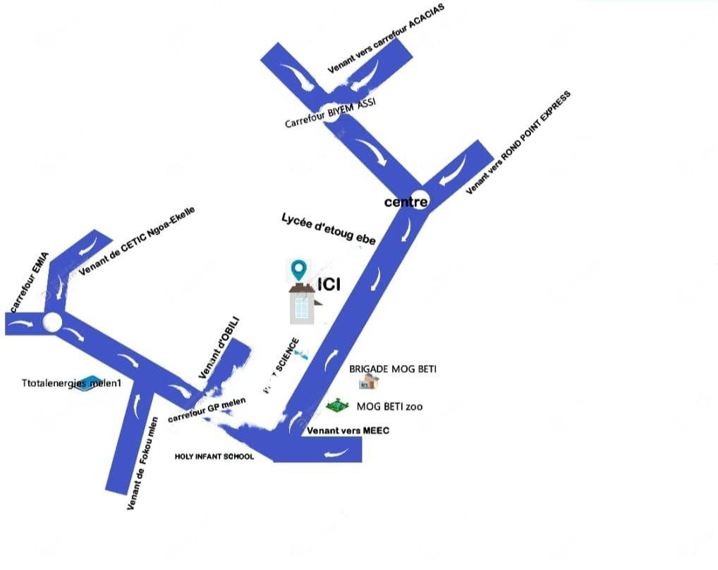
Ainsi, le plan de localisation se présente :
Figure 1: Plan de localisation de Digital Generation Company

Organisation interne de la structure
La structure DIGITAL GENERATION COMPANY Sarl est constituée de plusieurs directions à savoir :
- Direction générale : sa fonction consiste à définir les objectifs de l’entreprise, prévoir et choisir les actions à accomplir, contrôler leur réalisation, prendre d’éventuelles mesures correctives et évolutives. Elle fait respecter toutes les priorités définies dans l’entreprise ;
- Direction de recherche : elle est responsable de la planification et de la supervision des projets de recherche, de leur suivi, de leur avancement, du soutien aux membres de l’équipe. Elle recueille et analyse l’ensemble des données nécessaires à l’étude et l’éventuelle réalisation d’un sujet défini ;
- Direction des affaires financières : elle assure la comptabilité de l’entreprise et la bonne gestion de la trésorerie, valide la rentabilité et la solvabilité de l’entreprise, prévoit les résultats mensuels, trimestriels et même annuels, gère les risques. Elle développe également des outils d’aide à la décision financière ;
- Direction des formations : elle est chargée de la définition et de l’application de la politique de formation de l’entreprise, en accord avec les budgets dédiés et les obligations légales associées. Elle recense et analyse les besoins en formation au sein de l’entreprise, et veille au bon fonctionnement des sessions de ces formations ;
- Direction des ressources humaines : elle a pour mission de faire en sorte que l’organisation dispose du personnel nécessaire à son fonctionnement et que ce personnel fasse de son mieux pour améliorer la performance de l’organisation, tout en s’épanouissant ;
- Direction de la communication et l’image : elle a pour mission de promouvoir l’image de l’entreprise auprès de son environnement. Elle vise à promouvoir une image positive de l’organisation et conforme aux valeurs qu’elle veut porter et de veiller à la cohérence des messages envoyés par ladite organisation en direction de son public ;
- Direction marketing : son rôle est d’élaborer et de mettre en œuvre des plans et actions marketing pour développer la vente des biens ou services de l’entreprise ;
- Direction des projets : son rôle est tout de diriger les projets en définissant les objectifs, en déterminant les moyens humains et en garantissant le budget alloué. Elle pilote l’exécution d’un ou plusieurs projets dans toute leur complexité et en assure la responsabilité dans toutes ses dimensions.
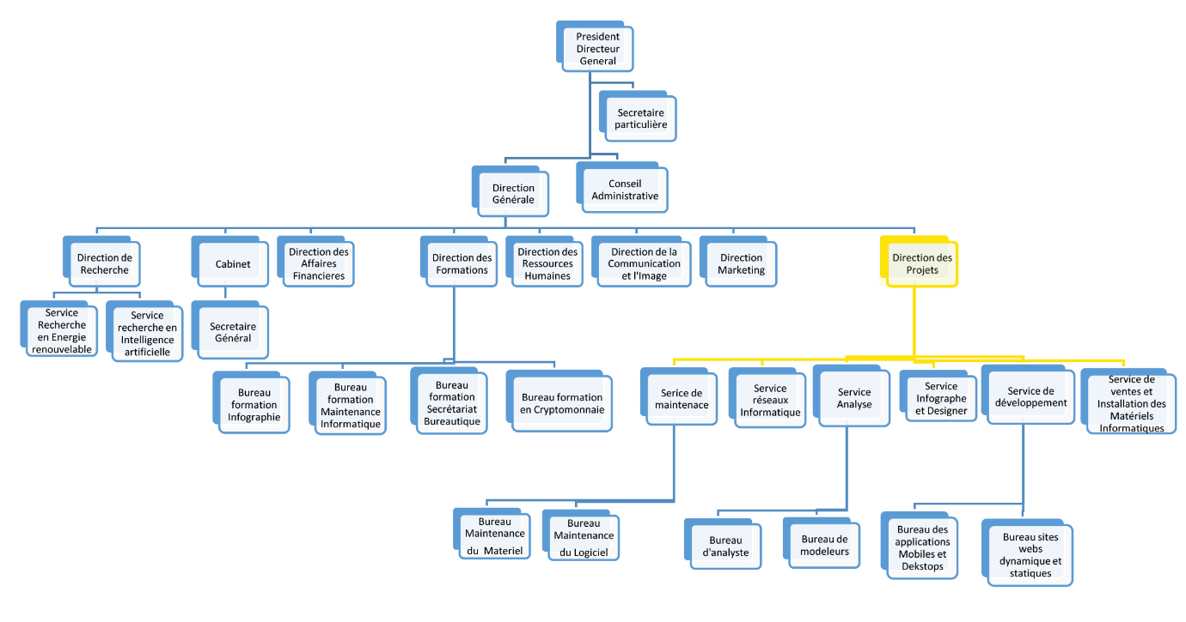
Figure 2: Organigramme Digital Generation Company
Nous avons été affectés dans le Service de développement de la direction des projets.

Activités et partenaires

4.1. Activités
Digital Génération Sarl a pour secteur d’activité : le secteur Tertiaire et propose des formations continues.
Formations continues : un certain nombre de formations professionnelles aboutissant à un certificat sont dispensées en formation continue, au bénéfice des travailleurs et autres chercheurs d’emploi.
Les différents services offerts par la structure sont les suivants :
- Le développement des applications, sites web dynamiques et statistiques ;
- Infographie et design ;
- Maintenance informatique ;
- Réseau et sécurité informatique ;
- Analyse des projets et gestion des bases de données ;
- Référencement ;
- Marketing digital ;
- Ventes et installation ordinateurs et caméra de surveillance ;
- Autres services.

4.2. Partenaires
Tableau 1 : Liste des partenaires
LOGO | NOM |  | DESCRIPTION
 | Time To chop By Grayce |  | Restaurant moderne, situé à Barrière dans la ville de Yaoundé.
 | Duplex  Polyvalent |  | Entreprise spécialisée dans la plomberie et le carrelage, située à Bonaberi-rail dans la ville de Douala
 | Univers  Informatique  et Gestion |  | est une entreprise spécialisée dans des formations en informatique et dans la gestion de la comptabilité des entreprises, située à Carrière dans la ville de Yaoundé
 | Luwill |  | Entreprise de fabrication des savons liquides et des gels de douche, située à Bonaberi dans la ville de Douala
 | Ks food 237 |  | Restaurant et snack bar, situé à Simbock dans la ville de Yaoundé
 | Auto-école la Gloire |  | Ecole de formation en conduite, située dans plusieurs villes du Cameroun
 | Dauline center |  | Entreprise spécialisée dans l’évènementiel et dans la vente des appareils et accessoires électroniques, située à Yaoundé

Ressources de l’entreprise
La structure a en son sein de nombreuses ressources matérielles et logicielles.

5.1. Ressources matérielles
Tableau 2 : Liste des matériels
CATÉGORIES |  | ÉLÉMENTS
Matériels Informatiques |  | Laptops, Desktops, imprimantes, serveur et câbles (VGA, HDMI…) .
Matériels électroménagers |  | Micro-onde, réfrigérateur, cafetière, climatiseur et ventilateur ;
Matériels accessoires |  | Rallonges, régulateur tension et onduleur
Matériels de présentation assisté par ordinateur |  | vidéo projecteur, et écran plat ;

5.2. Ressources logicielles
Tableau 3 : Liste des logiciels
LOGICIELS | LOGOS
Package Microsoft ; | 
Package Adobe ; | 
Google chrome version 102.0.5005.87 ; | 
Antivirus version pro ; | 
Système d’exploitation professionnel (Windows 10 pro) ; | 

CONCLUSION
La phase d’insertion est une étape essentielle qui nous permet de nous adapter à un nouvel environnement professionnel. Dans cette partie, nous avons présenté notre accueil au sein de l’entreprise, notre intégration ainsi que la structure d’accueil. Au cours de cette période, il a été constaté que de nombreux producteurs, notamment en milieu rural, rencontrent des difficultés pour commercialiser leurs produits. C’est dans ce contexte qu’un thème de stage nous a été attribué : « Analyse, conception et réalisation d’une plateforme numérique intelligente pour la gestion des procédés agricoles ».

PARTIE 2 : PHASE TECHNIQUE

Résumé :
La phase technique du projet AgriIntelli a permis de transformer les besoins agricoles en une plateforme numérique et intelligente de gestion des procédés agricoles. Elle s’est articulée autour de l’élaboration du cahier des charges, de l’analyse, de la conception, de la réalisation, des tests et de la documentation. Ces différentes étapes ont permis de développer une solution cohérente, fonctionnelle et adaptée aux besoins des producteurs.

Plan :

INTRODUCTION
DOSSIER I : EXISTANT
DOSSIER II : CAHIER DE CHARGES
DOSSIER III : DOSSIER D’ANALYSE
DOSSIER IV : DOSSSIER DE CONCEPTION
DOSSIER V : DOSSIER DE REALISATION
DOSSIER VI : TEST DE FONCTIONNALITE
DOSSIER VII : GUIDE D’UTILISATEUR
CONCLUSION

INTRODUCTION DE LA PHASE TECHNIQUE

La phase technique constitue le cœur du projet Agrilink, car elle assure le passage de l’analyse des besoins à la mise en œuvre effective de la solution. Elle commence par l’élaboration du cahier des charges, qui définit les attentes et contraintes, avant de poursuivre avec l’analyse et la conception à l’aide de modèles UML. Ces étapes préparent la réalisation, concrétisée grâce à des technologies modernes telles que React, TailwindCSS, Python, FastAPI, PostgreSQL et Docker. Des tests de fonctionnalités viennent ensuite valider la fiabilité de l’application, et des guides pratiques sont rédigés pour en faciliter l’installation et l’usage.

DOSSIER 1 : ÉTUDE DE L’EXISTANT

Résumé :
Ce dossier présente l’étude de l’existant dans le domaine de la gestion des procédés agricoles. Il analyse les pratiques actuelles des producteurs ainsi que les solutions numériques disponibles, met en évidence les limites des solutions existantes dans le contexte local et permet donc de proposer une plateforme numérique et intelligente adaptée aux besoins des producteurs.

Plan :
INTRODUCTION
- Présentation du thème
- Etude de l’existant
- Critique de l’existant
- Problématique
- Proposition de solution
CONCLUSION

INTRODUCTION

L’agriculture occupe une place importante dans l’économie et la vie sociale au Cameroun, mais la gestion des différentes activités agricoles reste confrontée à plusieurs difficultés. Les producteurs doivent organiser et suivre de nombreuses opérations, notamment la préparation des parcelles, la plantation, l’entretien, les traitements et la récolte, souvent à l’aide de méthodes traditionnelles. Dans ce dossier, nous allons étudier les pratiques actuelles ainsi que les solutions numériques existantes afin d’identifier leurs limites et de faire ressortir les besoins auxquels notre projet devra répondre. Cette étude sera organisée en cinq parties : la présentation du thème, l’étude de l’existant, la critique de l’existant, la problématique et la proposition de solution.

Présentation du thème

L’agriculture repose sur plusieurs procédés qui doivent être correctement organisés et suivis pour assurer une bonne production. Ces procédés comprennent notamment la préparation des parcelles, la plantation, l’entretien, la fertilisation, les traitements phytosanitaires, le suivi des cultures et la récolte. Cependant, leur gestion reste souvent manuelle et dépend fortement de l’expérience des producteurs. Notre projet porte sur l’« Analyse, conception et réalisation d’une plateforme numérique intelligente pour la gestion des procédés agricoles ». Il consiste à mettre en place une solution permettant de centraliser les informations relatives aux exploitations, de planifier les activités, de suivre les cultures et de faciliter la gestion des différentes opérations agricoles. L’intégration de fonctionnalités intelligentes permettra également d’analyser les données disponibles et de fournir des recommandations ou des alertes afin d’aider les producteurs dans leur prise de décision.

Etude de l’existant
Au Cameroun, la gestion des activités agricoles reste majoritairement basée sur des méthodes traditionnelles. Les agriculteurs utilisent principalement leur expérience personnelle, les conseils des techniciens agricoles, les coopératives, les médias ou encore Internet pour organiser leurs activités. L’enquête menée auprès des agriculteurs a permis d’identifier plusieurs besoins. Les producteurs rencontrent principalement des problèmes liés aux maladies des cultures, aux variations climatiques, au manque d’informations techniques, aux difficultés de planification des travaux agricoles et à l’incertitude concernant les rendements des récoltes. Concernant l’utilisation des technologies, une partie importante des agriculteurs possède un smartphone et utilise Internet, ce qui représente une opportunité pour l’intégration de solutions numériques dans le secteur agricole. Toutefois, peu d’entre eux utilisent actuellement des applications spécialisées dans la gestion agricole.
Par ailleurs, plusieurs solutions numériques existent déjà dans le monde :
- Plantix : utilise l’intelligence artificielle pour identifier certaines maladies des cultures à partir d’images.
- CropIn : propose des outils de suivi des exploitations agricoles et d’analyse des données.
- Climate FieldView : permet le suivi des cultures et l’analyse des performances agricoles.
- FarmLogs : aide les producteurs à planifier leurs activités et à suivre leurs exploitations.
Malgré leurs avantages, ces solutions restent encore peu adaptées aux réalités des petits producteurs camerounais en raison de leur coût, de leur complexité et de leur dépendance aux infrastructures numériques

Critique de l’existant
Voici un tableau synthétique présentant la critique, les limites et les solutions :
Tableau 4 : Critiques de l’existant
Critiques | Limites
Planification agricole réalisée de manière traditionnelle | Difficulté à organiser les périodes de semis, d’entretien et de récolte
Absence d’un système efficace de diagnostic des maladies des cultures | Détection tardive des maladies entraînant des pertes de production
Difficulté à prévoir les rendements agricoles | Incertitude sur les quantités de récoltes futures
Manque d’informations techniques fiables | Les décisions reposent principalement sur l’expérience personnelle
Suivi limité des cultures | Difficulté à connaître l’évolution réelle des exploitations
Solutions existantes peu adaptées au contexte camerounais | Faible accessibilité pour les petits exploitants
Dépendance aux conditions climatiques imprévisibles | Risques élevés de pertes agricoles

Problématique

La gestion des procédés agricoles nécessite une bonne organisation des différentes activités et un suivi régulier des cultures. Pourtant, de nombreux producteurs utilisent encore des méthodes manuelles qui rendent difficile la planification, la conservation des informations, le suivi des opérations et la prise de décision. Les solutions numériques existantes répondent à certains besoins, mais ne sont pas toujours adaptées aux réalités des producteurs camerounais.
Ainsi, la question principale de notre étude est :
« Comment améliorer la gestion, la planification et le suivi des procédés agricoles tout en facilitant la prise de décision des producteurs ? »

Proposition de solution

Pour répondre à cette problématique, nous proposons la conception et la réalisation d’une plateforme numérique et intelligente de gestion des procédés agricoles. Elle intégrera notamment :
- La gestion des exploitations, parcelles et cultures ;
- La planification des activités agricoles ;
- Le suivi des opérations et de l’évolution des cultures ;
- La gestion des intrants et des ressources ;
- Le diagnostic phytosanitaire intelligent ;
- L’analyse et la prédiction des données agricoles ;
- Les recommandations et alertes intelligentes ;
- Un tableau de bord de suivi.
Cette solution permettra de centraliser les informations agricoles, d’améliorer l’organisation des activités et d’aider les producteurs à prendre des décisions plus éclairées.

CONCLUSION

L’étude de l’existant a permis d’analyser les méthodes utilisées dans la gestion des procédés agricoles ainsi que certaines solutions numériques disponibles. Elle a révélé plusieurs difficultés liées à la planification, au suivi des cultures, à la gestion des ressources et à l’exploitation des données agricoles. La critique de l’existant montre ainsi la nécessité d’une solution centralisée, accessible et adaptée au contexte local. La plateforme numérique et intelligente proposée constitue une réponse à ces insuffisances et servira de base aux prochaines étapes du projet, notamment l’analyse des besoins et la conception du système.

DOSSIER 2 : Cahier des charges

Résumé :
Ce cahier des charges définit les besoins, objectifs et contraintes de la plateforme, en précisant les bénéficiaires, la charte graphique, la planification et les ressources nécessaires.

Plan :
INTRODUCTION
- Contexte et justification
- Bénéficiaires et cibles
- Objectifs
- Expressions des besoins
- Charte graphique
- Planification du projet
- Estimation du coût du projet
- Contraintes du projet
- Livrables
- Maquette
CONCLUSION

INTRODUCTION

Le présent cahier des charges définit les besoins, les objectifs et les contraintes liés à la conception et à la réalisation d’une plateforme numérique intelligente dédiée à l’accompagnement des agriculteurs. Cette solution vise à faciliter la planification des activités agricoles, à fournir une assistance au diagnostic phytosanitaire et à contribuer à la prédiction des récoltes grâce à l’utilisation de technologies numériques et de l’intelligence artificielle. Le document présente également les bénéficiaires et les cibles du projet, les besoins fonctionnels et non fonctionnels, la charte graphique, la planification, les ressources nécessaires, les contraintes ainsi que les livrables attendus.

CONTEXTE ET JUSTIFICATION

Contexte

Au Cameroun, l’agriculture constitue un secteur essentiel de l’économie et joue un rôle important dans l’alimentation et les revenus des populations. En 2024, elle représentait environ 18,5 % du PIB et employait près de 42,4 % de la population active. Malgré cette importance, de nombreux agriculteurs rencontrent encore des difficultés dans la planification des cultures, le suivi des exploitations, l’identification des maladies et l’estimation des rendements. Ces difficultés peuvent entraîner de mauvaises décisions, une diminution de la productivité et des pertes importantes. Selon la FAO, jusqu’à 40 % de certaines productions agricoles peuvent être perdues, notamment les fruits, les légumes et les tubercules.
Face à ces difficultés, l’utilisation des technologies numériques et de l’intelligence artificielle représente une opportunité pour améliorer l’accompagnement des producteurs. Une plateforme numérique intelligente pourrait permettre de centraliser les informations relatives aux exploitations et de fournir aux agriculteurs des outils adaptés à leurs besoins. Elle pourrait notamment les aider à planifier leurs cultures, à identifier les problèmes phytosanitaires et à obtenir des estimations sur leurs futures récoltes, afin de faciliter leur prise de décision.

Justification

Ce projet se justifie donc par la nécessité de proposer aux agriculteurs un outil numérique simple, accessible et adapté à leurs activités. La plateforme permettra de regrouper les données agricoles et de les exploiter afin de fournir des recommandations utiles pour la planification des cultures, le suivi des exploitations et la gestion des problèmes phytosanitaires. L’intégration de l’intelligence artificielle permettra également d’assister le diagnostic des maladies et de produire des prédictions relatives aux récoltes.
Ainsi, cette solution contribuera à améliorer la prise de décision des producteurs, à anticiper certains risques agricoles et à favoriser une meilleure gestion des exploitations. Elle s’inscrit dans une démarche de modernisation des pratiques agricoles au Cameroun par l’utilisation du numérique et des technologies intelligentes.

Bénéficiaires et cibles

Bénéficiaires

Le principal bénéficiaire de la plateforme est l’agriculteur, qui pourra disposer d’un outil numérique pour mieux organiser et suivre ses activités agricoles. La solution lui permettra notamment de planifier ses cultures, d’enregistrer les informations relatives à ses parcelles, d’obtenir des recommandations adaptées et de bénéficier d’une assistance pour le diagnostic phytosanitaire et la prédiction des récoltes.
La plateforme pourra également bénéficier aux techniciens et conseillers agricoles, en leur fournissant des informations structurées sur les exploitations et en facilitant l’accompagnement des producteurs. Les administrateurs bénéficieront quant à eux d’un espace permettant d’assurer la supervision et la gestion globale du système.

Cibles

La plateforme vise principalement :
- Les agriculteurs et producteurs agricoles, qui constituent les utilisateurs principaux et pourront utiliser les fonctionnalités de planification, de suivi et d’aide à la décision.

Les objectifs de l’étude

Objectif général

L’objectif général est de concevoir et réaliser une plateforme numérique intelligente de gestion des procédés agricoles destinée aux agriculteurs, permettant de faciliter la planification agricole, le diagnostic phytosanitaire et la prédiction des récoltes.

Objectifs spécifiques

Pour atteindre cet objectif général, le projet s’articule autour des objectifs spécifiques suivants :

- Identifier et analyser les besoins des agriculteurs en matière de planification et de suivi des activités agricoles ;
- Concevoir une solution permettant de planifier les cultures en fonction des informations disponibles ;
- Intégrer un système d’intelligence artificielle pour assister le diagnostic des problèmes phytosanitaires ;
- Mettre en place un mécanisme de prédiction des récoltes à partir des données agricoles disponibles ;
- Permettre la consultation et le suivi des informations relatives aux exploitations agricoles ;
- Concevoir une plateforme simple, sécurisée, accessible et adaptée aux différents profils d’utilisateurs.

Expression des besoins de l’utilisateur

L’expression des besoins permet de définir les principales fonctionnalités attendues de la plateforme ainsi que les exigences auxquelles elle devra répondre. Les besoins sont regroupés en besoins fonctionnels et en besoins non fonctionnels.

Besoins fonctionnels

Les besoins fonctionnels décrivent les services que la plateforme doit fournir à ses différents acteurs.
- Producteur agricole
Le producteur agricole doit pouvoir :
- S’inscrire sur la plateforme ;
- S’authentifier afin d’accéder à son espace personnel ;
- Consulter et modifier son profil ;
- Gérer son exploitation, notamment les informations relatives à ses parcelles et activités agricoles ;
- Gérer ses cultures entre autres les ressources/intrants ;
- Planifier une culture à partir des informations disponibles sur son exploitation ;
- Effectuer un diagnostic phytosanitaire à partir des informations ou images fournies ;
- Consulter les résultats du diagnostic et les recommandations générées par la plateforme ;
- Prédire une récolte à partir des données agricoles disponibles ;
- Consulter les résultats des prédictions et son historique ;
- Se déconnecter de la plateforme.

- Administrateur
L’administrateur doit pouvoir :
- S’authentifier afin d’accéder à son espace d’administration ;
- Gérer les comptes utilisateurs : créer, consulter, modifier et supprimer les comptes ;
- Consulter les activités réalisées sur la plateforme ;

Besoins non fonctionnels

Les besoins non fonctionnels définissent les caractéristiques de qualité que la plateforme doit respecter afin de garantir une utilisation efficace, fiable et sécurisée.
- Simplicité et ergonomie : l’interface doit être claire, intuitive et facile à utiliser par les agriculteurs, même ceux ayant une faible expérience des outils numériques.
- Accessibilité : la plateforme doit être accessible sur ordinateur, tablette et smartphone afin de faciliter son utilisation dans différents environnements.
- Performance : les principales opérations, notamment la consultation des données, la planification et l’affichage des résultats, doivent être exécutées dans des délais satisfaisants.
- Sécurité : les comptes utilisateurs et les données agricoles doivent être protégés contre les accès non autorisés, les pertes et les modifications malveillantes. La réalisation de notre projet se doit donc de respecter les piliers de la sécurité qui sont entre autres : l’Authentification, la Confidentialité, l’Intégrité, la Disponibilité, la Non répudiation
- Fiabilité : les informations enregistrées doivent rester cohérentes et disponibles afin de garantir la fiabilité des résultats fournis par la plateforme.
- Confidentialité : les données personnelles des utilisateurs ainsi que les informations relatives à leurs exploitations doivent être protégées.
- Évolutivité : l’architecture doit permettre l’ajout de nouvelles cultures, de nouvelles fonctionnalités et l’amélioration progressive des modèles d’intelligence artificielle.
- Maintenabilité : le système doit être conçu de manière structurée afin de faciliter sa maintenance, sa correction et son évolution.

Charte graphique

La charte graphique définit les éléments visuels permettant d’assurer une identité cohérente à la plateforme. Elle comprend notamment le logo, les choix typographiques et la palette de couleurs utilisés dans les différentes interfaces du système.

Logo

Figure 3 : Logo de l’application
Source : Stitch AI.

Typographie
Pour garantir une interface moderne, claire et facilement lisible, les polices suivantes seront utilisées :
- Titres et en-têtes :
  - Police : Montserrat
  - Poids : Semi-Bold ou Bold
  - Usage : titres des pages, sections et boutons principaux.
- Texte courant :
  - Police : Roboto
  - Poids : Regular (400)
  - Usage : paragraphes, descriptions, formulaires et informations.
- Boutons et éléments d’accent :
  - Police : Poppins
  - Poids : Medium ou Semi-Bold
  - Usage : boutons, étiquettes et informations importantes.

Palette de couleurs
Tableau 5 : Palette de couleurs
Couleur | Usage principal | Notes
Vert naturel | Boutons principaux, éléments agricoles, accents | Évoque l’agriculture, la nature et la croissance
Vert foncé | En-têtes, navigation, éléments importants | Représente la stabilité et le développement
Blanc | Fond principal, cartes et sections | Favorise la lisibilité et le contraste
Gris clair | Arrière-plan secondaire et bordures | Permet de distinguer les différentes zones
Bleu | Éléments liés à la technologie et aux informations | Évoque la technologie et la fiabilité
Orange | Alertes, notifications et indicateurs | Attire l’attention sur les informations importantes
Gris foncé | Texte principal et titres secondaires | Assure une bonne lisibilité

PLANIFICATION DU PROJET

Les intervenants du projet

La réalisation de la plateforme nécessite l’intervention de plusieurs acteurs ayant des responsabilités différentes. Le tableau ci-dessous présente les principaux intervenants du projet.
Tableau 6 : Liste des intervenants du projet
Acteurs | Nom | Rôle
Développeur | M. SOPPO SONG Kadmiel Depaix | Analyse, conception, développement, tests et documentation de la plateforme
Encadrant professionnel | M. TAGNE NJIMEFO Alex B. | Supervision, orientation et suivi technique du projet
Encadrant académique | Mme BIDIMA EYENGA Dyna | Supervision, orientation, suivi et validation du rapport et de l’aspect académique du projet

Diagramme de Gantt

La réalisation du projet est organisée en plusieurs phases afin d’assurer un développement progressif et structuré de la plateforme. Le diagramme de Gantt ci-dessous présente, de manière graphique, la succession et l’agencement des différentes phases du projet.
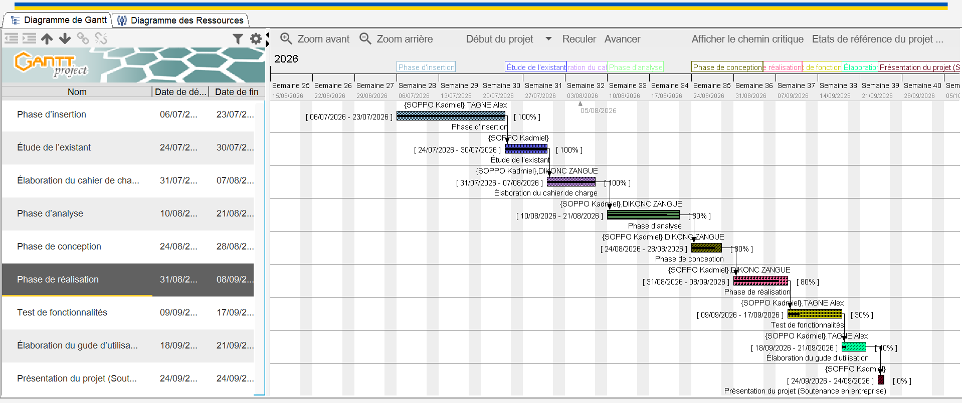
Figure 4 : Diagramme de Gantt du projet
Source : Gantt Project

ESTIMATION DU COÛT DU PROJET

Ressources logicielles
Les ressources logicielles regroupent les outils nécessaires à la conception, au développement, au maquettage, à la gestion du projet et au stockage des données.
Tableau 6 : Ressources logicielles du projet
Logiciel / Outil | Usage | Coût
GanttProject | Planification et suivi du projet | Gratuit
Visual Studio Code | Développement de la plateforme | Gratuit
Docker | Conteneurisation de la plateforme | Gratuit
PostgreSQL | Gestion de la base de données | Gratuit
Stitch | Conception des maquettes UI/UX | Gratuit
GitHub/Git | Gestion et versionnement du projet | Gratuit
Pycharm | Développement des fonctionnalités d’intelligence artificielle | Gratuit

Ressources matérielles
Les ressources matérielles nécessaires à la réalisation du projet comprennent principalement un ordinateur pour le développement, une connexion Internet et des smartphones pour les tests de l’interface.
Tableau 7 : Ressources matérielles du projet
Matériel | Quantité | Coût unitaire | Coût total
Ordinateur portable HP PROBOOK 450G5 INTEL CORE I8250U | 1 | 788 540 FCFA | 788 540 FCFA
CONNEXION INTERNET PAR LIAISON WIRELESS BANDE PASSANTE PARTAGE 32/128KBS A 1/8 | 3 mois | 126 500 FCFA/mois | 379 500 FCFA
Total | — | — | 1 168 040 FCFA
Sources : Estimations basées sur la Mercuriale 2026. https://lefisk.cm/outils/mercuriale

Ressources humaines
Les ressources humaines correspondent aux personnes intervenant directement dans la réalisation et l’encadrement du projet.
Tableau 8 : Ressources humaines du projet
Poste | Nombre | Durée | Coût unitaire | Coût estimé total
Analyste | 1 | 1 mois | 21 500 FCFA/jour | 559 000 FCFA
Designeur | 1 | 1 semaine | 11 000 FCFA/jour | 66 000 FCFA
Développeur | 1 | 3 semaines | 21 500 FCFA/jour | 387 000 FCFA
Total | — | — |  | 1 012 000 FCFA
Sources : Estimations basées sur la Mercuriale 2023

Estimation globale du projet
Tableau 9 : Estimation globale du projet
Ressources | Montant estimé
Ressources logicielles | 0 FCFA
Ressources matérielles | 1 168 040 FCFA
Ressources humaines | 1 012 000 FCFA
Coût initial | 2 180 040 FCFA
Marge de 10 % | 218 004 FCFA
Total général | 2 398 044 FCFA

Le coût global estimatif du projet est donc de 2 398 044 FCFA, incluant une marge de 10 % destinée à couvrir les éventuels imprévus liés à la réalisation du projet.

LES CONTRAINTES DU PROJET

Qualité
La plateforme doit respecter plusieurs exigences de qualité afin d’assurer son efficacité et sa fiabilité :
- Fiabilité : les données agricoles enregistrées et les résultats produits par le système doivent être cohérents et fiables.
- Simplicité : l’interface doit être intuitive et adaptée aux agriculteurs, y compris ceux ayant peu d’expérience avec les outils numériques.
- Performance : les principales fonctionnalités, notamment la planification, le diagnostic et la prédiction, doivent fonctionner dans des délais satisfaisants.
- Sécurité : les comptes utilisateurs et les données agricoles doivent être protégés contre les accès non autorisés et les pertes de données.
- Évolutivité : la plateforme doit pouvoir accueillir de nouvelles fonctionnalités, cultures et données sans nécessiter une refonte complète du système.

Délai

La réalisation du projet est prévue sur une durée de 2 à 3 mois. Cette période comprend les différentes phases allant de l’analyse des besoins jusqu’aux tests, au déploiement et à la documentation de la solution.

Coût

Le projet est soumis à une contrainte budgétaire visant à limiter les dépenses liées aux ressources nécessaires à sa réalisation. Le coût initial estimé est de 2 180 040 FCFA. En ajoutant une marge de 10 % destinée à couvrir les éventuels imprévus, le coût global du projet est estimé à 2 398 044 FCFA. Ce budget devra être maîtrisé tout au long de la réalisation du projet.

LES LIVRABLES

À la fin de la réalisation du projet, les principaux livrables attendus sont :
- Rapport de stage contenant :
- Étude de l’existant ;
- Cahier de charges ;
- Diagrammes UML nécessaires à l’analyse et la conception du projet ;
- Documentation technique et guide utilisateur.
- Power Point de présentation du projet.
- Code source complet / application fonctionnelle ;

LA MAQUETTE
La maquette présente l’organisation visuelle et fonctionnelle des principales interfaces de la plateforme avant leur réalisation. Elle permettra de définir la disposition des éléments, la navigation entre les différentes pages et l’expérience utilisateur.
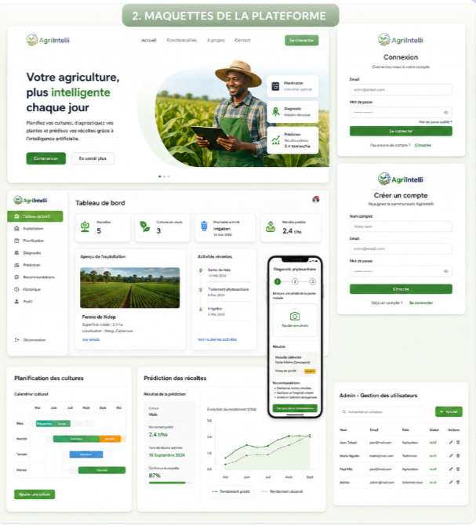
Figure 5 : Maquette de l’application
Sources : ChatGPT, Stitch

CONCLUSION

Ce cahier des charges a permis de définir de manière structurée les besoins, les objectifs et les exigences liés à la réalisation de la plateforme numérique intelligente pour la planification agricole, le diagnostic phytosanitaire et la prédiction des récoltes. Il a également présenté les bénéficiaires, les fonctionnalités attendues, la charte graphique, les ressources nécessaires, la planification, les contraintes et les livrables du projet. Il constitue ainsi une référence pour orienter les différentes étapes de conception et de développement de la solution, tout en garantissant sa cohérence avec les besoins des agriculteurs et les objectifs fixés.

DOSSIER 3 : Dossier d’analyse

Résumé :
Ce dossier d’analyse présente la méthodologie choisie à travers une étude comparative des approches (UML, Merise, processus unifiés), suivie de la modélisation fonctionnelle et dynamique du projet grâce aux différents diagrammes (cas d’utilisation, séquence, communication, activité).

Plan :
INTRODUCTION
- Méthodologie
- Modélisation
CONCLUSION

INTRODUCTION

L’analyse constitue une étape essentielle dans le développement d’un système informatique, car elle permet de transformer les besoins exprimés dans le cahier des charges en une représentation structurée du futur système. Dans le cadre de ce projet, elle consiste à étudier les différentes méthodes de conception, à retenir une démarche adaptée et à modéliser les principales fonctionnalités de la plateforme numérique intelligente. Cette modélisation permettra de mieux comprendre les interactions entre les utilisateurs et le système, ainsi que le déroulement des différents processus liés à la planification agricole, au diagnostic phytosanitaire et à la prédiction des récoltes.

MÉTHODOLOGIE

Étude comparative UML et MERISE

L'analyse est une étape cruciale dans la conception de logiciels, car elle constitue la base de tous les travaux de réalisation de systèmes d'information. Un système d'information est un ensemble organisé de ressources, de personnes et de structures qui interagissent au sein d'une organisation pour atteindre un objectif commun. Pour faciliter et normaliser l'analyse et la conception de ces systèmes, plusieurs méthodes et langages ont été développés, notamment UML et MERISE. MERISE est une méthode d'analyse, de conception et de réalisation de systèmes d'information qui sépare les données et les traitements en plusieurs modèles conceptuels et physiques. Elle est particulièrement utile dans les entreprises françaises et vise à concevoir un système d'information efficace en considérant le système réel sous deux angles : statique (données) et dynamique (traitement). UML, quant à lui, est un langage de modélisation standard qui utilise des diagrammes pour représenter chaque aspect d'un système en s'appuyant sur la notion d'orienté objet. Contrairement à MERISE, UML associe les données aux traitements, ce qui permet de centraliser les données et de limiter les points de maintenance dans le code. De plus, UML décrit la dynamique du système d'information comme un ensemble d'opérations attachées aux objets du système. En résumé, MERISE et UML sont deux méthodes complémentaires pour l'analyse et la conception de systèmes d'information, chacune avec ses avantages et ses particularités.
Tableau 10 : Tableau comparatif UML / MERISE
MERISE | UML
Méthode d’étude et de réalisation informatique pour les systèmes d’entreprises | Unified Modeling Language (Langage de modélisation unifié)
Propose de considérer le système réel selon deux points de vue : - Une vue statique (données) – Une vue dynamique (traitements) Avec la méthode MERISE ? nous avons une étude séparée des données et des traitements. | Propose une approche différente en ce sens qu’il associe les données et les traitements. Avec UML, centraliser les données d’un type et les traitements associés permet de limiter les points de maintenance dans le code et faciliter l’accès à l’information en cas d’évolution.
Démarche « Bottom up » : De la base de données vers le code | Démarche « Top Down » : Du modèle vers la base de données
Méthode systémique d’analyse et de conception de systèmes d’information. C’est-à-dire qu’elle utilise une approche systémique. | Langage de modélisation objet auquel il faut associer un processus (2TUP, RUP, XUP) pour en faire une méthode.

Choix et présentation de la démarche du projet

UML (Unified Modeling Language) est un langage de modélisation standard pour les systèmes complexes, basé sur la notion d'orienté objet, qui utilise des diagrammes pour représenter les différents aspects d'un système, tels que les structures et les comportements, avec des éléments comme les classes, les objets, les attributs et les méthodes, et des diagrammes comme les diagrammes de classes, les diagrammes d'objets, les diagrammes de séquence, les diagrammes d'état, les diagrammes d'activité, etc., permettant de modéliser les systèmes de manière précise et détaillée, de faciliter la communication entre les membres d'une équipe de développement, de réduire les erreurs et les coûts de développement, et d'être compatible avec d'autres méthodes et outils de développement, tels que les langages de programmation, les bases de données, les réseaux, etc., ce qui en fait un outil puissant et polyvalent pour l'analyse, la conception, la mise en œuvre et la maintenance des systèmes d'information, permettant aux développeurs de créer des modèles précis et détaillés des systèmes, de les tester et de les valider, avant de les implémenter, ce qui réduit les risques d'erreurs et de coûts supplémentaires. Ces 14 diagrammes UML sont organisés de manière hiérarchique et se complètent mutuellement, permettant ainsi de modéliser un projet tout au long de son cycle de vie, de sa conception à sa mise en œuvre. Ils sont regroupés en trois grandes vues :
- La vue structurelle : qui décrit les composants statiques du système ;
- La vue comportementale : qui décrit les interactions et les comportements dynamiques du système ;
- La vue d'interaction : qui décrit les échanges et les flux de données entre les composants du système.
Ces trois vues permettent de modéliser de manière exhaustive les différents aspects d'un projet, en utilisant les 14 diagrammes UML qui sont conçus pour se compléter et se renforcer mutuellement.
- Diagrammes structurels ou statiques
- Diagramme de classes : Il représente les classes intervenant dans le système ;
- Diagramme d’objets : Il représente les instances de classes (objets) utilisées dans le système ;
- Diagramme de composants : Il permet de montrer les composants du système d’un point de vue physique ;
- Diagramme de déploiement : Il sert à représenter les éléments matériels (ordinateurs, périphériques, réseaux, système de stockage…) et la manière dont les composants du système sont répartis sur ces éléments matériels et interagissent entre eux ;
- Diagramme de paquetages : Ce diagramme sert à représenter les dépendances entre les différents packages utilisés dans le système ;
- Diagramme de structure composite : Depuis UML 2.x permet de décrire les relations entre composants d’une classe ;
- Diagramme de profils : Depuis UML 2.2 permet de spécialiser, de personnaliser pour un domaine particulier un méta modèle de référence d’UML.
- Diagrammes comportementaux
- Diagramme des cas d’utilisation : Il permet d’identifier toutes les fonctionnalités que doit fournir le système ;
- Diagramme état-transition : Il permet de décrire sous forme de machine à états finis le comportement du système ou de ses composants ;
- Diagramme d’activité : Il décrit sous forme de flux ou d’enchainement d’activités le comportement du système ou de ses composants.
- Diagrammes d’interaction ou dynamiques
- Diagramme de séquence : Il représente séquentiellement le déroulement des traitements et des interactions entre les éléments du système et/ou de ses acteurs;
- Diagramme de communication : disponible depuis UML 2.2, c’est une représentation simplifiée d’un diagramme de séquence qui se concentre sur les échanges de messages entre objets ;
- Diagramme global d’interaction : Depuis UML 2.x, ce diagramme permet de décrire les enchainements possibles entre les scénarios préalablement identifiés sous forme de diagrammes de séquences.
- Diagramme de temps : Depuis UML 2.3, permet de décrire les variations d’une donnée à court du temps.

Étude comparative des processus unifiés

Le tableau ci-dessous présente quelques processus unifiés utilisant UML.
Tableau 11 : Présentation de quelques processus unifiés
Processus | Description
RUP (Rational Unified Process, 1998) | Conçu par Rational Software puis popularisé après son rachat par IBM, le RUP s’appuie sur des phases itératives (Inception, Élaboration, Construction, Transition). Basé sur UML et les cas d’utilisation, il vise une gestion rigoureuse des projets logiciels complexes. Sa complétude est utile mais le rend parfois lourd et bureaucratique.
2TUP (Two-Track Unified Process, début des années 2000) | Méthode française développée à Sophia Antipolis, le 2TUP introduit une double piste : la piste système (modélisation métier et architecture) et la piste logiciel (implémentation incrémentale). Cette approche cherche à mieux aligner besoins métier et développement logiciel.
EssUP (Essential Unified Process, 2005) | Proposé par Ivar Jacobson, cocréateur d’UML, l’EssUP est une version plus légère du RUP. Il repose sur des pratiques essentielles présentées comme des « cartes » que l’on assemble selon les besoins du projet. L’objectif est de garder la rigueur sans la lourdeur méthodologique.
AUP (Agile Unified Process, 2005) | Développé par Scott Ambler, l’AUP adapte le RUP aux principes agiles. Il conserve les phases fondamentales mais les rend plus simples, flexibles et centrées sur la communication et le feedback rapide. C’est un compromis entre la discipline du RUP et la souplesse de l’Agile.

Choix et présentation du processus unifié du projet

L’Agile Unified Process (AUP) est retenu pour la réalisation du projet. Il conserve les principales phases du processus unifié tout en intégrant les principes agiles. Son fonctionnement itératif et incrémental permet de développer progressivement les différentes fonctionnalités de la plateforme tout en intégrant les retours et les éventuelles évolutions des besoins.
Dans le cadre du projet, les différentes phases sont définies comme suit :
- Inception : définition de la vision de la plateforme, identification des acteurs et détermination des principales fonctionnalités.
- Élaboration : analyse des besoins, conception de l’architecture et identification des risques techniques liés notamment aux données agricoles et à l’intégration de l’intelligence artificielle.
- Construction : développement progressif des fonctionnalités telles que la gestion des cultures, la planification agricole, le diagnostic phytosanitaire et la prédiction des récoltes.
- Transition : déploiement de la plateforme, tests, correction des anomalies, formation des utilisateurs et amélioration selon les retours.
L’AUP permettra ainsi de construire progressivement la plateforme, de limiter les risques et de garantir une meilleure adaptation aux besoins des producteurs agricoles.

MODÉLISATION

Diagrammes de cas d’utilisation

Présentation

Les diagrammes de cas d’utilisation identifient les fonctionnalités fournies par le système, ces fonctionnalités sont appelées ici cas d’utilisations, les utilisateurs qui interagissent avec le système (acteurs), et les interactions entre ces derniers. C’est une description de l’ensemble des opérations que l’utilisateur pourra effectuer dans le système. Les cas d’utilisation sont représentés par une ellipse contenant le nom du cas d’utilisation. Un acteur et un cas d’utilisation sont mis en relation par une association représentée par une ligne.

Formalisme
Tableau 12 : Formalisme diagramme de cas d’utilisation
Description | Formalisme
Un acteur : Représente un rôle ou une entité externe qui interagit directement avec le système étudié. | 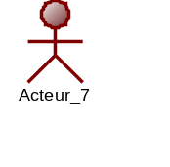
Un cas d’utilisation : Représente une fonctionnalité ou une tâche que le système doit accomplir pour un acteur | 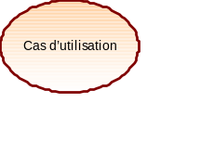
Une relation d’association : Représente une association unique entre un acteur et un cas d’utilisation. | 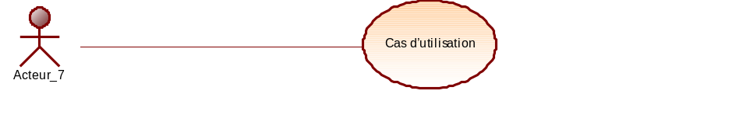
Une relation d’inclusion : Représente une relation entre deux cas d'utilisation, où un cas d'utilisation inclut les fonctionnalités d'un autre cas d'utilisation | 
Une relation d’extension : Représente une relation entre deux cas d'utilisation, où un cas d'utilisation étend les fonctionnalités d'un autre cas d'utilisation | 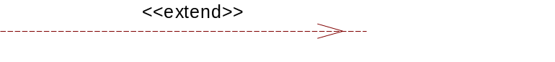
Une relation de généralisation ou héritage : présente dans un cas d’utilisation, signifie que si un cas d’utilisation A hérite du cas d’utilisation B alors A est spécificité de B. Présente chez des acteurs veut dire que si un acteur B hérite d’un acteur A, alors l’acteur B peut effectuer les tâches de l’acteur A en ayant ses propres tâches. | 

Exemple de digramme de cas d’utilisation
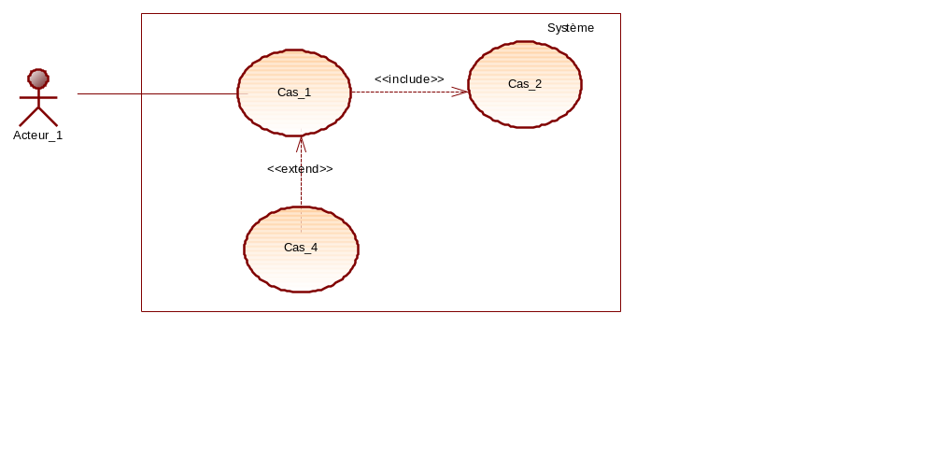
Figure 6 : Exemple de diagramme de cas d’utilisation
Sources : PowerAMC

Quelques diagrammes de cas d’utilisation du projet

Cas d’utilisation global
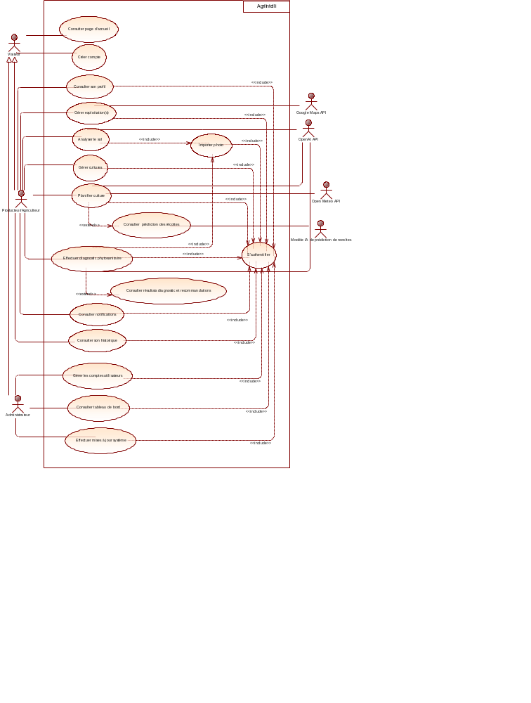
Figure 7 : Cas d’utilisation global
Source : PowerAMC

Diagramme de cas d’utilisation spécifique de « Gérer exploitation(s) »
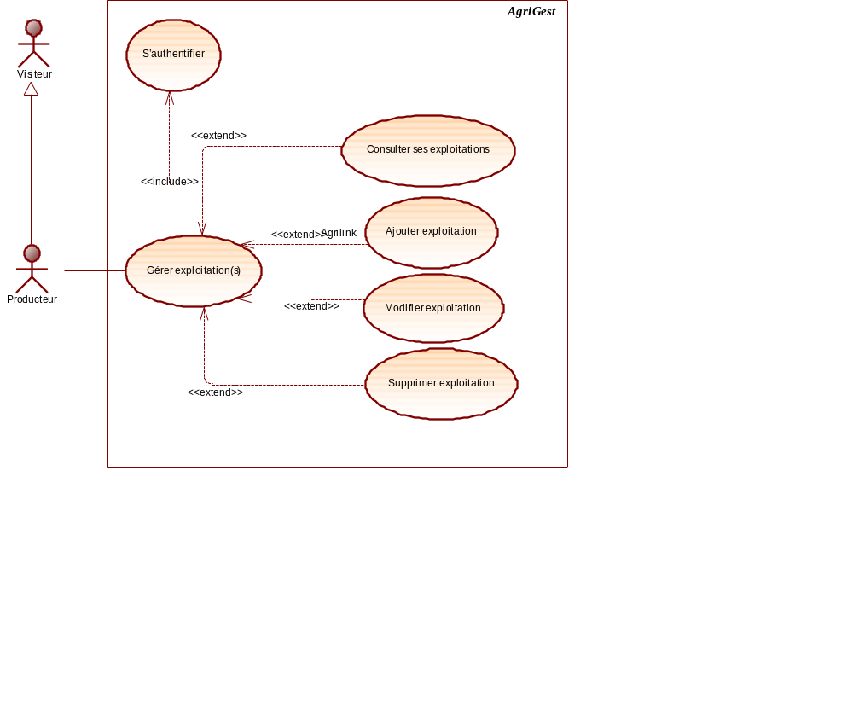
Figure 8 : Diagramme de cas d’utilisation spécifique de "Gérer exploitation(s)"
Source : PowerAMC

Diagramme de cas d’utilisation spécifique de « Gérer comptes utilisateurs »
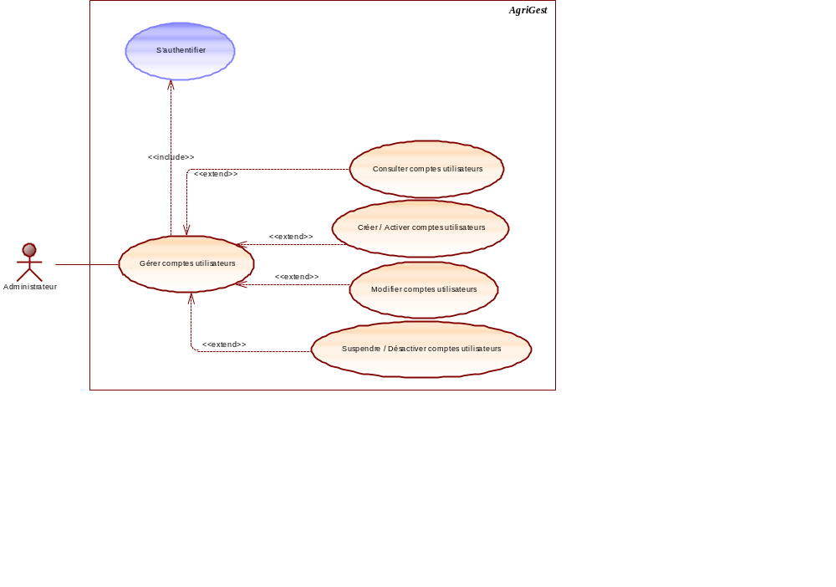
Figure 9 : Diagramme de cas d’utilisation spécifique de "Gérer comptes utilisateurs"
Source : PowerAMC

Description textuelle des cas d’utilisation
Une description textuelle d'un cas d'utilisation en UML est une explication détaillée de la fonction ou de la tâche que le système doit réaliser pour un acteur. Elle comprend le nom du cas d'utilisation, l'acteur concerné, l'objectif visé, les conditions préalables, le déclencheur, les étapes ou actions à suivre, les post conditions, et les éventuelles exceptions. Cette description est rédigée en langage naturel, selon une structure définie, afin de permettre une compréhension claire des exigences et du comportement attendu du système. Par exemple : "Le cas d'utilisation 'Se connecter' permet à un utilisateur de s'authentifier sur le système en saisissant son nom d'utilisateur et son mot de passe. Après avoir cliqué sur le bouton 'Se connecter', le système vérifie les informations fournies et autorise l'accès si elles sont correctes ; sinon, un message d'erreur est affiché. Cette opération est réalisable uniquement si l'utilisateur possède un compte valide et est nécessaire pour accéder aux fonctionnalités du système."

Description textuelle du cas d’utilisation « S’authentifier »
Tableau 13 : Description textuelle du cas "S’authentifier"
Sommaire d’identification
Titre : S’authentifier
Résumé : Permet à tous les utilisateurs d’accéder aux fonctionnalités du système auxquelles ils ont droit
Acteurs : Producteur, Administrateur
Description des scénarios
Pré conditions :
- Le système doit être fonctionnel :
- La page d’authentification est accessible ;
- L’utilisateur doit avoir un compte utilisateur déjà crée.
Scénario nominal :
- L’utilisateur saisit l’URL ;
- Le système affiche la page d’accueil ;
- L’utilisateur clique sur le bouton connexion ;
- Le système affiche un formulaire d’authentification ;
- L’utilisateur remplit les champs du formulaire puis valide ;
- Le système contrôle la conformité des informations saisies par l’utilisateur ;
- Le système vérifie dans la base de données la validité des informations entrées par l’utilisateur ;
- Le système affiche le Dashboard correspondant au profil de l’utilisateur + un message de succès « Login et password correct »
Scénario alternatif :
- A1 : Le format des informations saisies est incorrect
Ce scénario se déclenche au point 6 du scénario nominal lorsque l’utilisateur saisit des informations non conformes aux contraintes du système.
  - : Le système affiche un message d’erreur informant l’utilisateur de la conformité des données saisies des champs définis
Les enchainements reprennent au point 4 du scénario nominal.
- A2 : Les informations saisies sont non valides
Ce scénario se déclenche au point 7 lorsque l’utilisateur saisit des informations qui n’existent pas dans la Base de Données.
  - Le système affiche un message d’erreur qui informe l’utilisateur que le Login ou le mot de passe est incorrect.
Les enchainements reprennent au point 4 du scénario nominal.
Scénario d'exceptions
- E1 : L’utilisateur annule l’opération.
Ce scénario se déclenche lorsque l’utilisateur quitte le formulaire d’authentification au point 4 du scénario nominal.
Le scénario nominal est interrompu.
Post condition
Cas succès :
- Utilisateur authentifié
Enchainement au point 8 du scénario nominal.
Cas Échec :
- Utilisateur non authentifié
Enchaînement au point 2 du scénario nominal.

Description textuelle du cas d’utilisation « Ajouter exploitation »
Tableau 14: Description textuelle du cas « Ajouter exploitation »
Sommaire d'identification
Titre : Ajouter exploitation
Résumé : un utilisateur peut ajouter une nouvelle exploitation
Acteur : Producteur
Description des scénarios
Pré conditions
Le système doit être fonctionnel ;
L'utilisateur est authentifié.
Scénario nominal
- L'utilisateur clique sur le menu « Exploitation » ;
- Le système l'affiche la liste de ses exploitations ;
- L'utilisateur clique sur le bouton Ajouter ;
- Le système présente un formulaire d'ajout d’exploitation ;
- L'utilisateur remplit le formulaire et valide la saisie ;
- Le système contrôle la conformité du format des informations saisies par l'utilisateur ;
- Le système vérifie dans la base de données les informations saisies par l'utilisateur ;
- Le système enregistre le produit, actualise la liste et renvoie un message de succès à l'utilisateur.
Scénario alternatif
- A1 : Les informations saisies sont incorrectes
Ce scénario se déclenche au point 6 du scénario nominal lorsque l'utilisateur saisit des informations non conformes aux contraintes du système.
L'enchaînement Al démarre au point 9
- Le système envoie un message invitant l'utilisateur à entrer des informations correctes.
Les enchaînements reprennent au point 4 du scénario nominal.
Scénario d'exceptions
- B1 : l'utilisateur annule l'opération.
Ce scénario se déclenche au point 4 du scénario nominal lorsque l'utilisateur quitte la page.
Le scénario nominal est interrompu.
- B2 : L’exploitation existe déjà
Ce scénario se déclenche au point 7 lorsque les informations saisies par l'utilisateur lors de la création d'une nouvelle exploitation correspondent à celles d'une exploitation existante.
- Le système renvoi un messagc d'erreur ;
Le scenario nominal est interrompu.
Post condition
Cas de Succès :
- Les informations relatives aux exploitations sont actualisées ;
- Le journal de transaction est mis à jour (tableau de bord) ;
- Le système est prêt pour une nouvelle opération.
Cas d'Échec :
- Exploitation non enregistrée ;
Enchaînement du point 2 du scénario nominal.

Description textuelle du cas d’utilisation « Analyser sol »
Tableau 15: Description textuelle du cas « Analyser sol »
Sommaire d’identification
Titre : Analyser sol
Résumé : Un utilisateur peut effectuer l’analyse d’un sol à partir d’une photo de ce dernier
Acteur : Producteur
Description des scénarios
Pré conditions
- Le système est fonctionnel
- L’utilisateur est authentifié
Scénario nominal
  - L’utilisateur clique sur le menu « Analyser sol ;
  - Le système affiche la page d’analyse des sols ;
  - L’utilisateur fournit une image par importation ;
  - Le système vérifie le format du document entré ;
  - Le système envoie l’image à l’IA pour traitement et récupère le résultat :
  - Le système vérifie le résultat envoyer par l’IA et l’enregistre dans la BD ;
  - Le système affiche les résultats de l’analyse à l’utilisateur ;
Scénario alternatif
- A1 : le format de document entré n’est pas pris en charge ;
Ce scénario se déclenche au point 4 du scénario nominal
L'enchaînement Al démarre au point 8
  - Le système envoie un message d’erreur : « Mauvais format de fichier entré »
Les enchaînements reprennent au point 3 du scénario nominal

- A2 : Le service API de l’IA ou l’IA n’est pas disponible
Ce scénario se déclenche au point 6 du scénario nominal..
Le sytème renvoie un message d’erreur « Echec de l’analyse du sol » puis le scénario nominal est interrompu.
Post condition
Cas de Succès :
- Analyse du sol effectuée avec succès ;
- Possibilité de lier l’analyse à une exploitation ;
- Le système est prêt pour une nouvelle opération ;
Cas d'Échec :
- Échec de l’analyse du sol.
- Le système est prêt pour une nouvelle opération ;

Description textuelle du cas d’utilisation « Planifier culture »
Tableau 16: Description textuelle du cas « Planifier culture »
Sommaire d’identification
Titre : Planifier
Résumé : Un utilisateur peut planifier la production d’une culture
Acteur : Producteur
Description des scénarios
Pré conditions
- Le système est fonctionnel
- L’utilisateur est authentifié
Scénario nominal
- L’utilisateur clique sur le menu Exploitation ;
- Le système récupère les informations des exploitations dans la BD et affiche la liste de ses exploitations ;
- L’utilisateur sélectionne une exploitation ;
- Le système affiche les détails de l’exploitation ;
- L’utilisateur clique sur le bouton « Planifier culture » ;
- Le système affiche le formulaire de planification de culture ;
- L’utilisateur remplit les informations et soumet le formulaire ;
- Le système envoie les informations de géolocalisation à l’API de météo
- L’API de météo traite et renvoie le résultat ;
- Le système vérifie le résultat envoyé par l’API de météo ;
- Le système envoie les informations du formulaire, de l’exploitation et de la météo à l’API d’IA ;
- L’IA traite la requête et renvoie le résultat ;
- Le système vérifie le résultat renvoyé par l’API d’IA ;
- Le système enregistre les informations dans la BD ;
- Le système affiche la planification de production de la culture.
Scénario alternatif
- A.1 : L’utilisateur ne possède aucune exploitation enregistrée.
Ce scénario se déclenche au point 2 du scénario nominal.
Le système renvoie un message d’erreur : « Aucune exploitation enregistrée » puis le scénario nominal est interrompu.

- A.2 : Le service API ou l’application de météo est indisponible
Ce scénario se déclenche au point 10 du scénario nominal.
Le sytème renvoie un message d’erreur : « Échec de récupération de la météo » puis le scénario nominal est interrompu.

- A.3 : Le service API ou l’application de météo est indisponible
Ce scénario se déclenche au point 13 du scénario nominal.
Le sytème renvoie un message d’erreur : « Échec de planification de la culture » puis le scénario nominal est interrompu.
Post condition
Cas de Succès :
- Les informations relatives à l’exploitation sont actualisées ;
- Planification effectuée et enregistrée avec succès ;
- Le système est prêt pour une nouvelle opération ;
Cas d'Échec :
- Échec de la planification.

Diagramme de communication

Présentation
Un diagramme de communication dans le langage de modélisation unifié fait référence à un graphique qui représente le flux de messages dans un système. En un mot, il montre comment les parties d’un système interagissent ou, dans ce cas, communiquent entre elles. Comme tout autre diagramme, le diagramme de communication UML comporte également plusieurs composants qui constituent son intégralité. La bonne chose à propos de ce schéma est qu’il peut être réalisé avec seulement quelques composants.

Formalisme
Tableau 17: Formalisme du diagramme de communication
Composant | Description | Représentation
Acteur | Entité qui interagit avec le système ou qui est extérieur à lui. Sa représentation est identique à celui d’un diagramme de cas d’utilisation. | 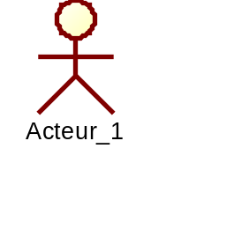
Objet | Symbole qui montre comment un objet va se comporter dans le contexte du système. Les attributs de classe ne doivent pas être énumérés dans cette forme. | 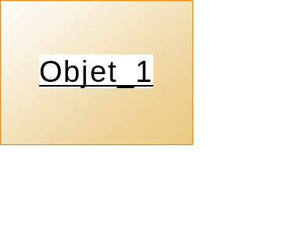
Lien | Représente la relation entre les objets au sein du système.
Message | Le message représente les différentes actions faites par l’utilisateur ou les objets. Chaque message est marqué d’un chiffre qui représente son rang dans la chronologie des actions à effectuer. | 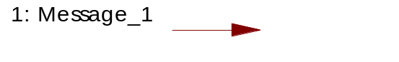

Exemple de diagramme de communication

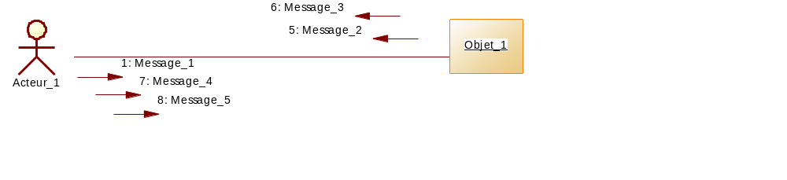
Figure 10 : Exemple de diagramme de communication

Quelques diagrammes de communication de notre projet

Diagramme de communication du cas « S’authentifier »
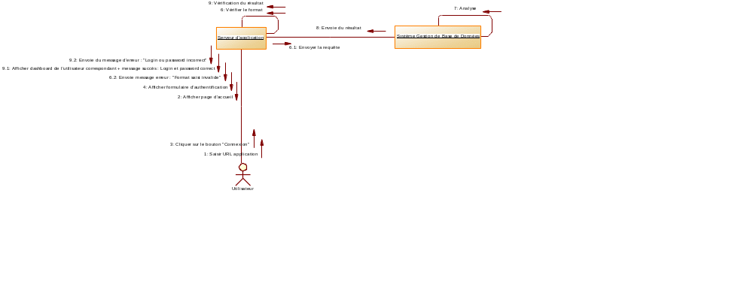
Figure 11 : Diagramme de communication de "S'authentifier"

Diagramme de communication du cas « Ajouter exploitation »
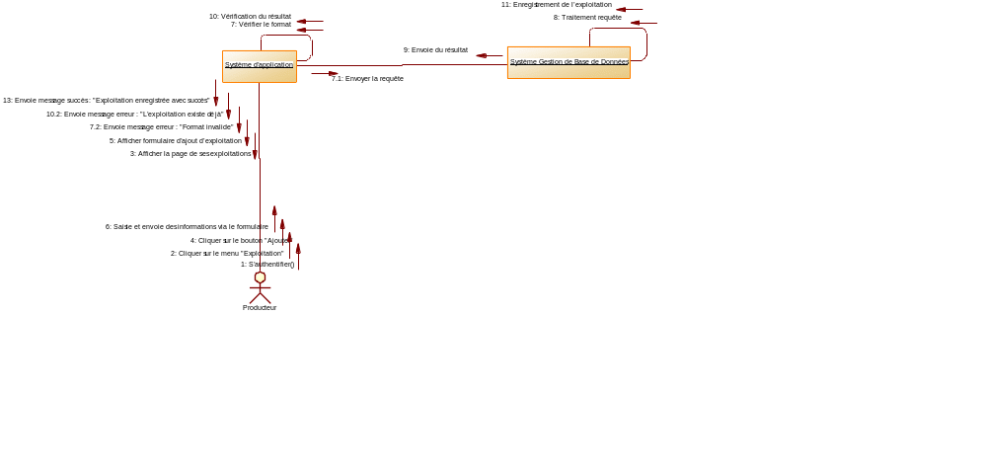
Figure 12 : Diagramme de communication du cas "Ajouter Exploitation"

Diagramme de communication du cas « Analyser sol »
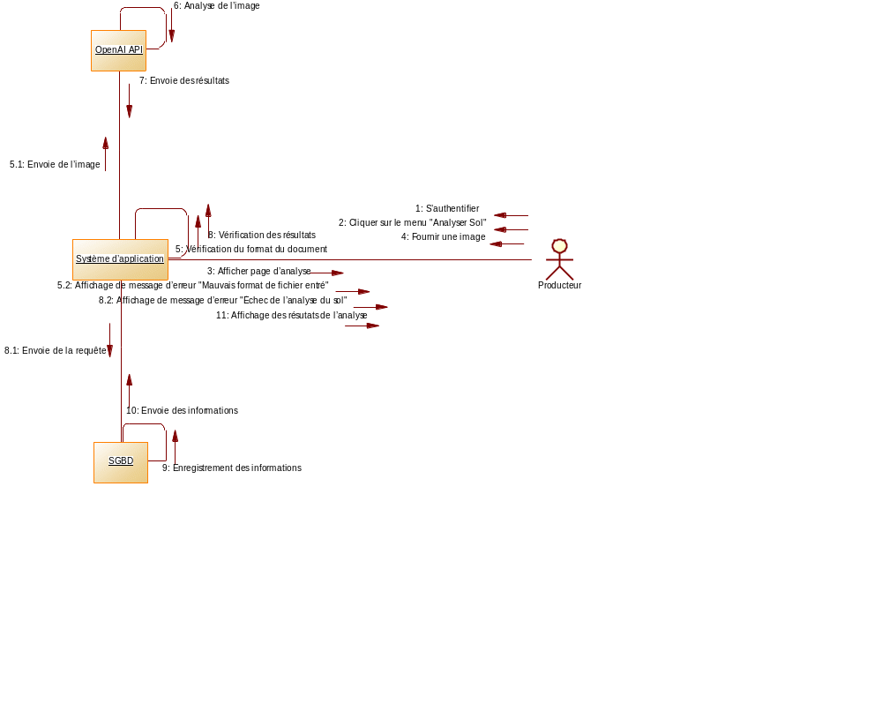
Figure 13 : Diagramme de communication de "Analyser sol"

Diagramme de communication du cas « Planifier culture »
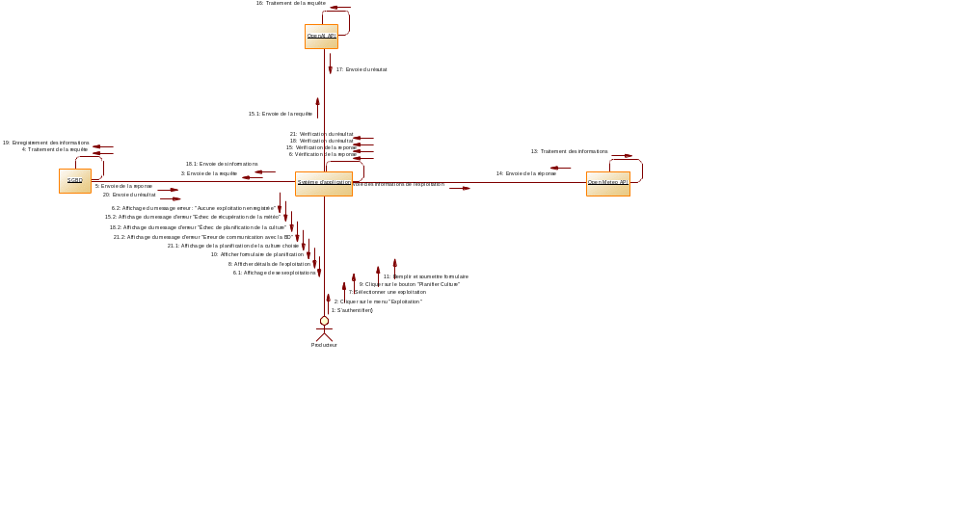
Figure 14 : Diagramme de communication de "Planifier Culture"

Diagramme de séquence

Présentation
Les diagrammes de séquences mettent en valeur les échanges de messages (déclenchant des évènements) entre acteurs et objets (ou entre objets et objets) de manière chronologique, l’évolution du temps se lisant de haut en bas. Chaque colonne correspond à un objet (décrit dans le diagramme des classes), ou éventuellement à un acteur, introduit dans le diagramme des cas. La ligne de vie de l’objet représente la durée de son interaction avec les autres objets du diagramme. Un diagramme de séquences est un moyen semi-formel de capturer le comportement de tous les objets et acteurs impliqués dans un cas d’utilisation.

Formalisme
Tableau 18 : Formalisme du diagramme de séquence
Composant | Description | Représentation
Objet | Les objets sont des instances des classes et sont rangés horizontalement. | 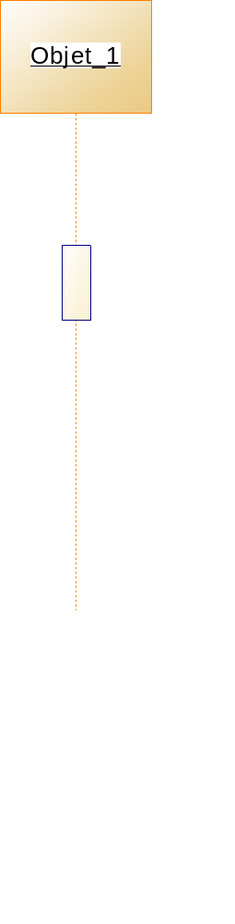
Acteur | Personne qui interagit et communique avec le système et les objets et sont aussi énumérés en colonne. | 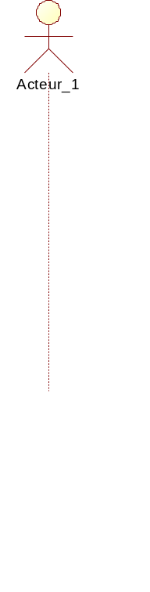
Ligne de vie | La ligne de vie identifie l’existence de l’objet par rapport au temps. | 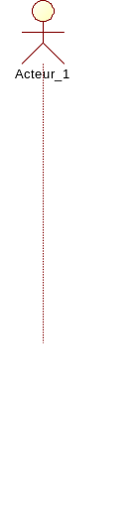
Activation | Les activations sont modélisées par des boîtes rectangulaires sur la ligne de vie.
Message | Ils indiquent les communications entre les objets et les acteurs. | 
Message de retour | Réponse d’un objet suite à un message. Il marque la fin d’une activation.

Exemple de diagramme de séquence
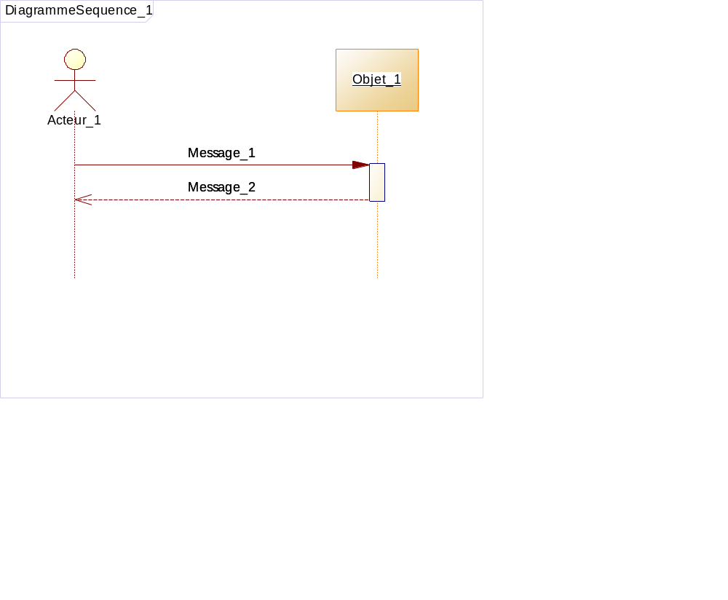
Figure 15 : Exemple de diagramme de séquence

Quelques diagrammes de séquence de notre projet

Diagramme de séquence du cas « S’authentifier »
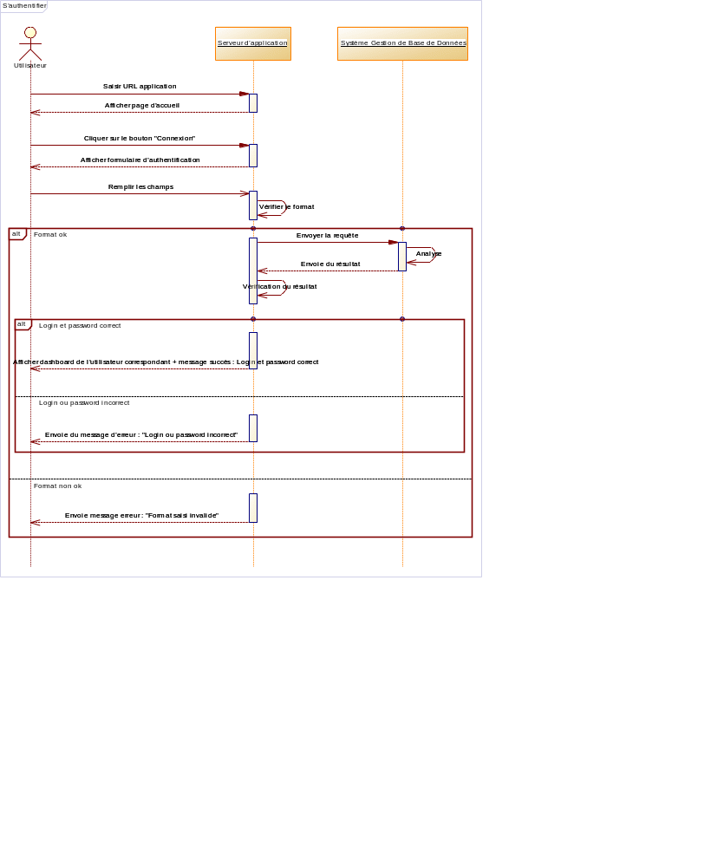
Figure 16 : Diagramme de séquence du cas "S’authentifier"

Diagramme de séquence du cas « Ajouter exploitation »
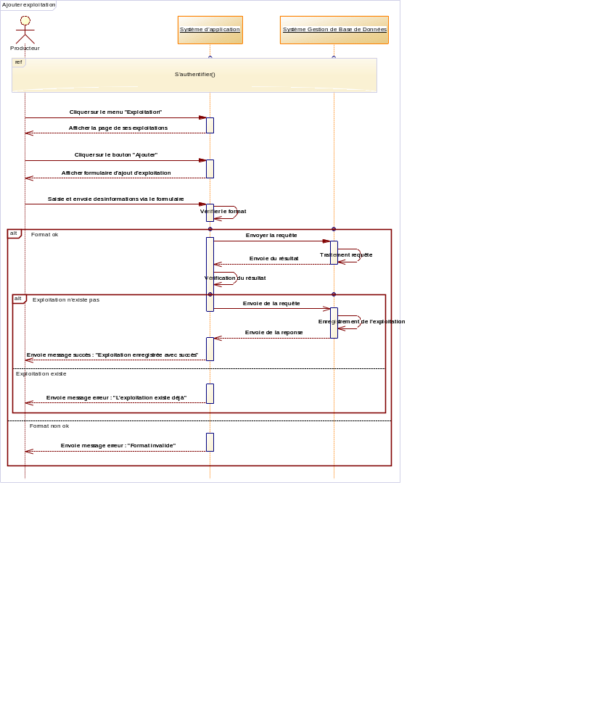
Figure 17 : Diagramme de séquence du cas "Ajouter exploitation"

Diagramme de séquence du cas « Analyser sol »
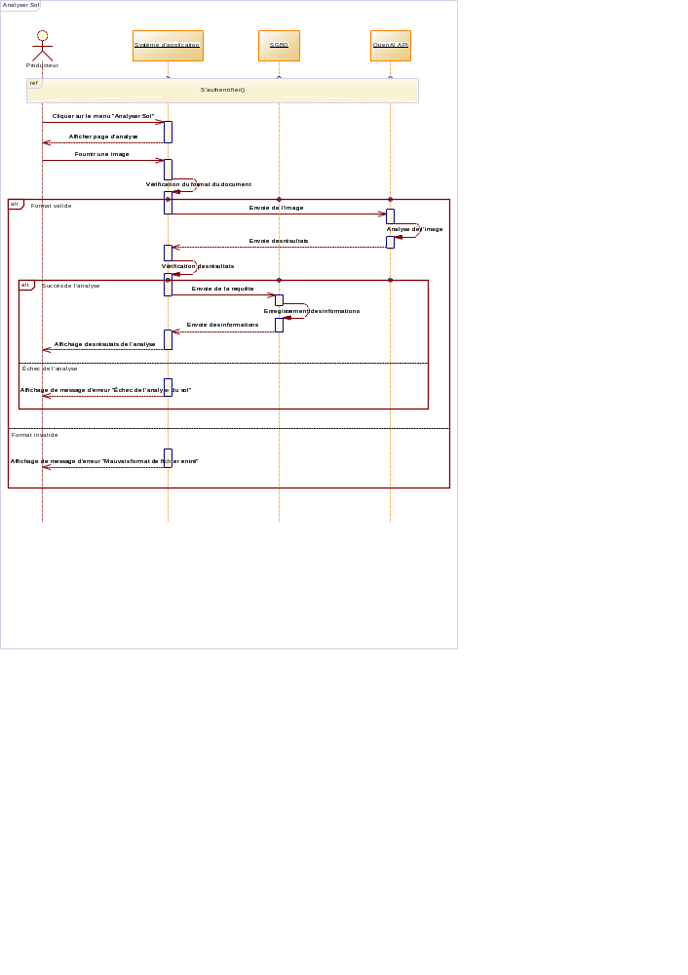
Figure 18 : Diagramme de séquence du cas "Analyser Sol"

Diagramme de séquence du cas « Planifier culture »
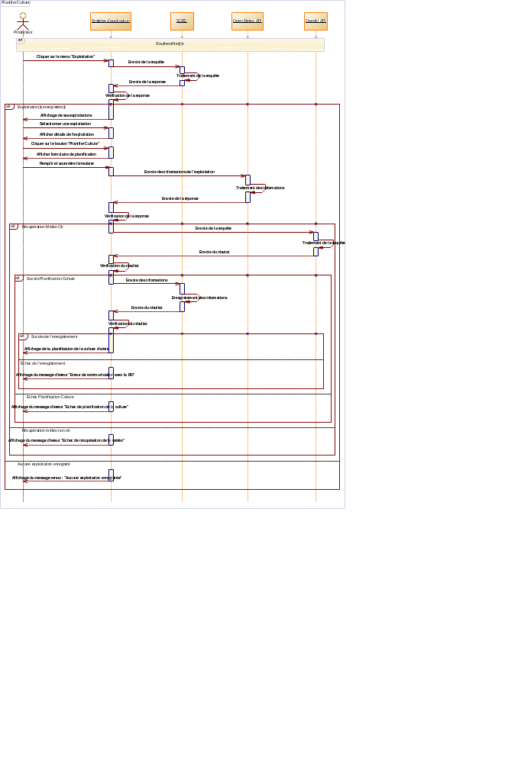
Figure 19 : Diagramme de séquence du cas "Supprimer exploitation"

Diagramme d’activité

Présentation
Un diagramme d'activités est un diagramme UML qui illustre le déroulement des étapes d'un processus ou d'une fonctionnalité, en représentant le flux de contrôle. Il montre les activités (actions ou étapes à accomplir), les décisions à prendre, les flux de contrôle, ainsi que les interactions entre les différentes activités. Ce diagramme utilise des symboles tels que des rectangles pour représenter les activités, des losanges pour indiquer des décisions, des flèches pour les flux de contrôle, et des lignes pointillées pour les interactions. Il permet de modéliser les processus métiers, les flux de travail et les algorithmes, offrant une vision claire de la façon dont les activités sont enchaînées pour atteindre un objectif précis.

Formalisme
Tableau 19 : Formalisme du diagramme d’activité
Composant | Description | Représentation
L’activité | Elle marque une action faite par un objet. | 
Transition | Quand une activité est accomplie, le traitement passe à un autre état d'activité. Les transitions sont utilisées pour marquer ce passage. | 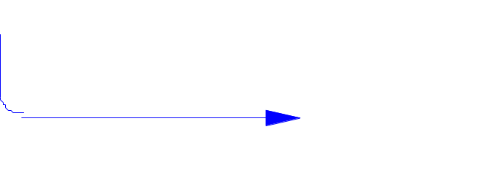
Couloir | Il s'agit d'une zone rectangulaire qui regroupe des activités liées à un même processus, une même fonctionnalité ou un même acteur. | 
État initial | L’état initial marque le point d'entrée de la première activité. Il est représenté, comme dans le diagramme d'état, par un cercle plein. Il ne peut y avoir qu'un seul état initial sur un diagramme. | 
État final | L'état final marque la fin du déroulement des opérations modélisées. Il est représenté par un cercle plein entouré d'un autre cercle. | 
Barre de synchronisation | Pour dédoubler le traitement "Fork", ou le reprendre quand des activités multiples ont été accomplies ("join"), des barres de synchronisation sont utilisées. Celles-ci sont modélisées par des rectangles pleins, avec des transitions multiples entrantes ou sortantes. | 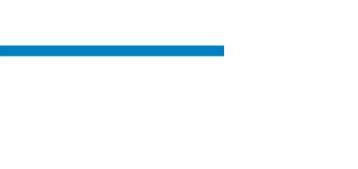
Décision | Une décision est le résultat final d’une ou plusieurs activités | 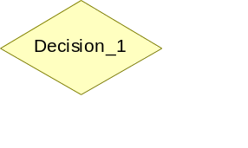

Exemple de diagramme d’activité
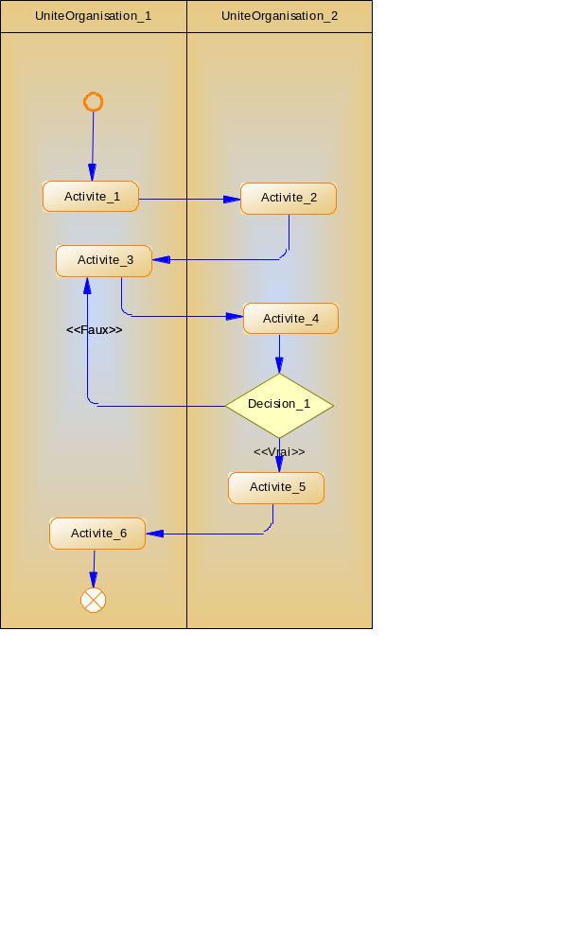
Figure 20 : Exemple de diagramme d’activités

Quelques diagrammes d’activité de notre projet

Diagramme d’activité du cas « S’authentifier »
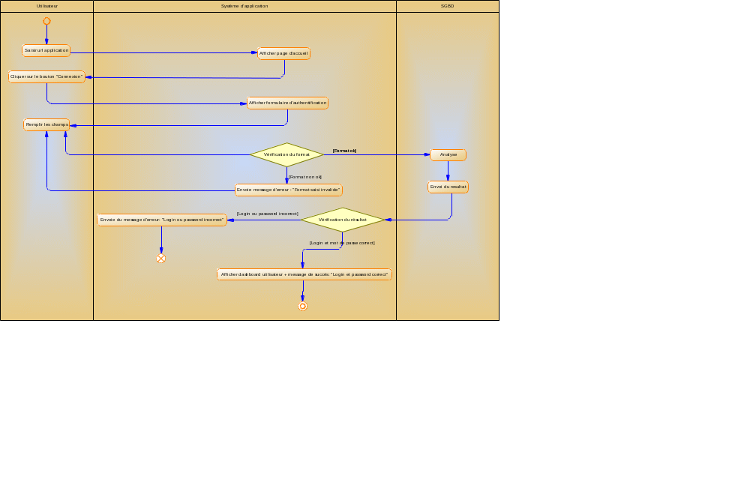
Figure 21 : Diagramme d’activité du cas "S’authentifier"

Diagramme d’activité du cas « Ajouter exploitation »
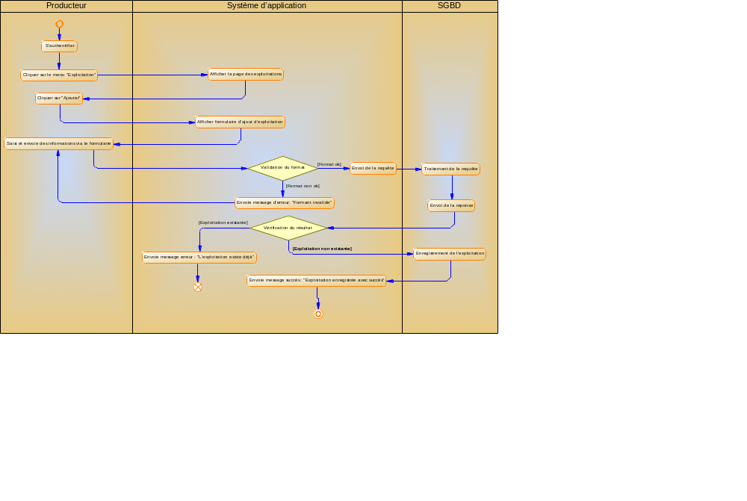
Figure 22 : Diagramme d’activité du cas "Ajouter Exploitation"

Diagramme d’activité du cas « Analyser sol »
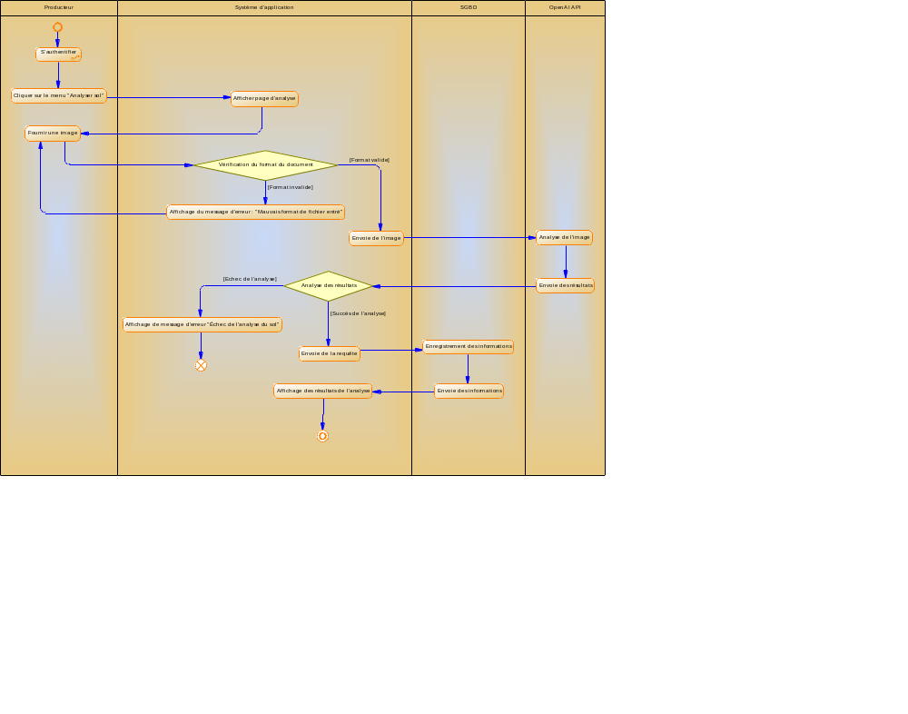
Figure 23 : Diagramme d’activité du cas "Analyser sol"

Diagramme d’activité du cas « Planifier culture »
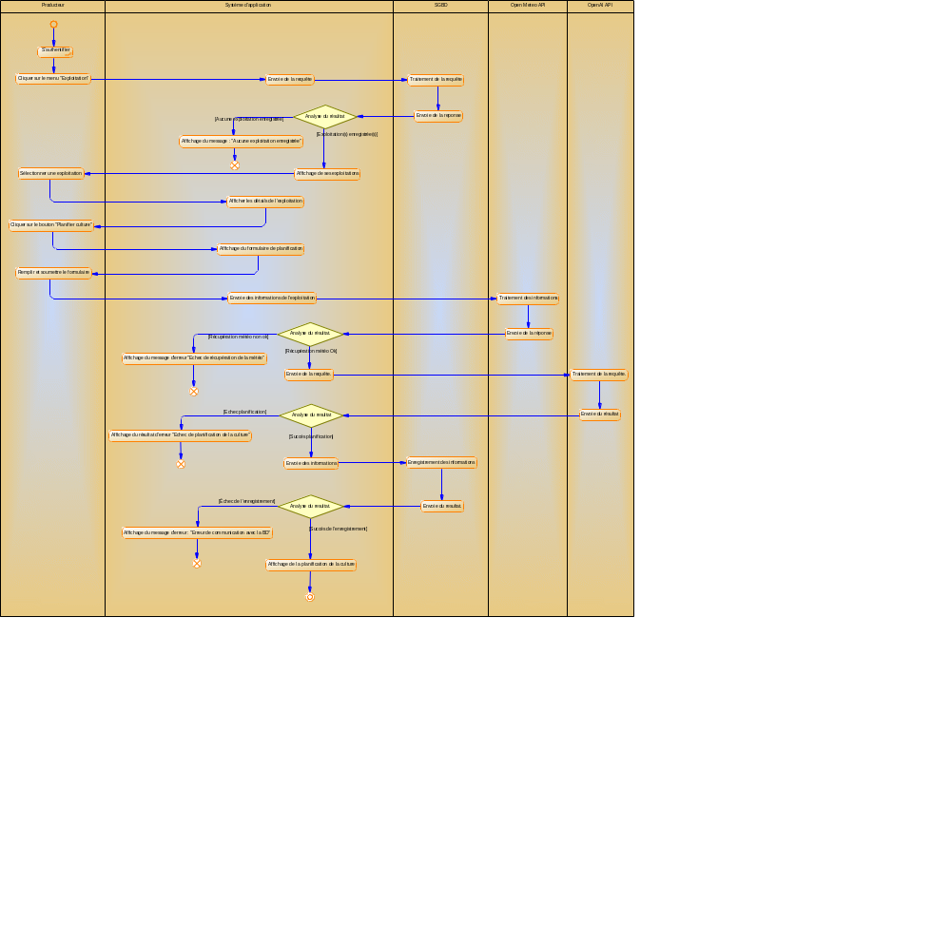
Figure 24 : Diagramme d’activités du cas "Supprimer exploitation"

CONCLUSION

Cette analyse a permis de définir une démarche méthodologique adaptée au développement de la plateforme numérique intelligente. Après l’étude comparative des approches de modélisation et des processus unifiés, UML associé à l’AUP a été retenu pour sa flexibilité et son caractère itératif. La modélisation à travers les diagrammes de cas d’utilisation, de communication, de séquence et d’activité permet ainsi de représenter les principales fonctionnalités et interactions du système. Elle constitue une base nécessaire pour aborder la conception technique et la réalisation de la plateforme.

DOSSIER 4 : Dossier de conception

Résumé :
Ce dossier de conception présente la modélisation technique du projet à travers les diagrammes de classes, d’état-transition et de paquetage, afin de structurer clairement l’architecture du système.

Plan :
INTRODUCTION
- Diagramme de classe
- Diagramme d’état transition
- Diagramme de paquetage
CONCLUSION

INTRODUCTION
La conception traduit l’analyse en une structure technique organisée. Le diagramme de classes définit les entités principales (utilisateur, producteur, administrateur, exploitation, culture, diagnostic). Le diagramme d’état-transition décrit le cycle de vie des objets. Enfin, le diagramme de paquetage structure le projet en modules logiques.

I. Diagramme de classes

1. Présentation
Le diagramme de classes est un élément crucial de la modélisation, illustrant la structure du système en termes de classes et des relations qui les lient. Son importance réside dans sa capacité à modéliser les entités du système et à représenter l'ensemble des informations traitées par celui-ci. Ce diagramme est fondamental et indispensable lorsqu'on effectue une modélisation avec le langage UML.

Formalisme
Tableau 20 : Formalisme du diagramme de classes
Composant | Description | Représentation
Classe | Une classe est un type abstrait caractérisé par des propriétés (attributs et méthodes) communes à un ensemble d’objets et permettant de créer des objets ayant ces propriétés. | 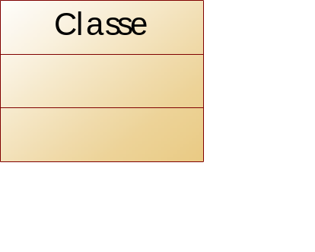
Association | Une association représente une relation structurelle entre une ou plusieurs classes. La plupart des associations sont binaires, c’est admiré liant deux classes. On représente une association en traçant une ligne entre les classes. | 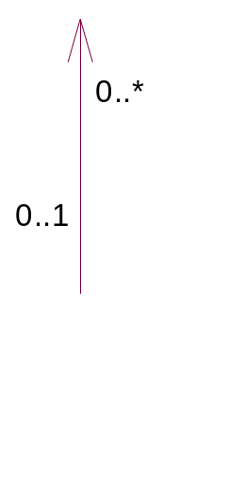
Composition | C’est un cas particulier de l’agrégation dans lequel la vie des composants est liées à celles des agrégats. | 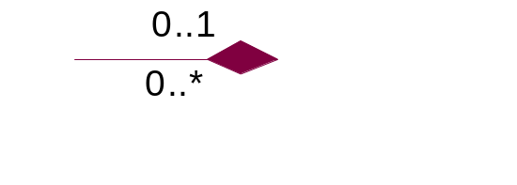
Généralisation | L’héritage permet de matérialiser les relations entre les classes mères et les classes filles, spécifiant que les caractéristiques de la classe mère sont aussi caractéristiques de la classe fille. Elle est représentée par une flèche indiquant la classe mère | 

Exemple de diagramme de classe

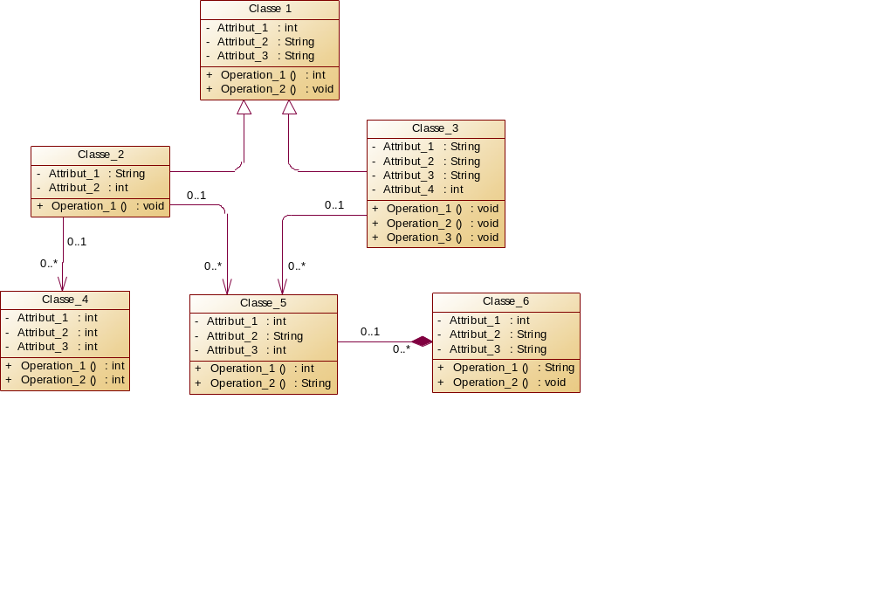
Figure 25: Exemple de diagramme de classe

Diagramme de classe de notre projet

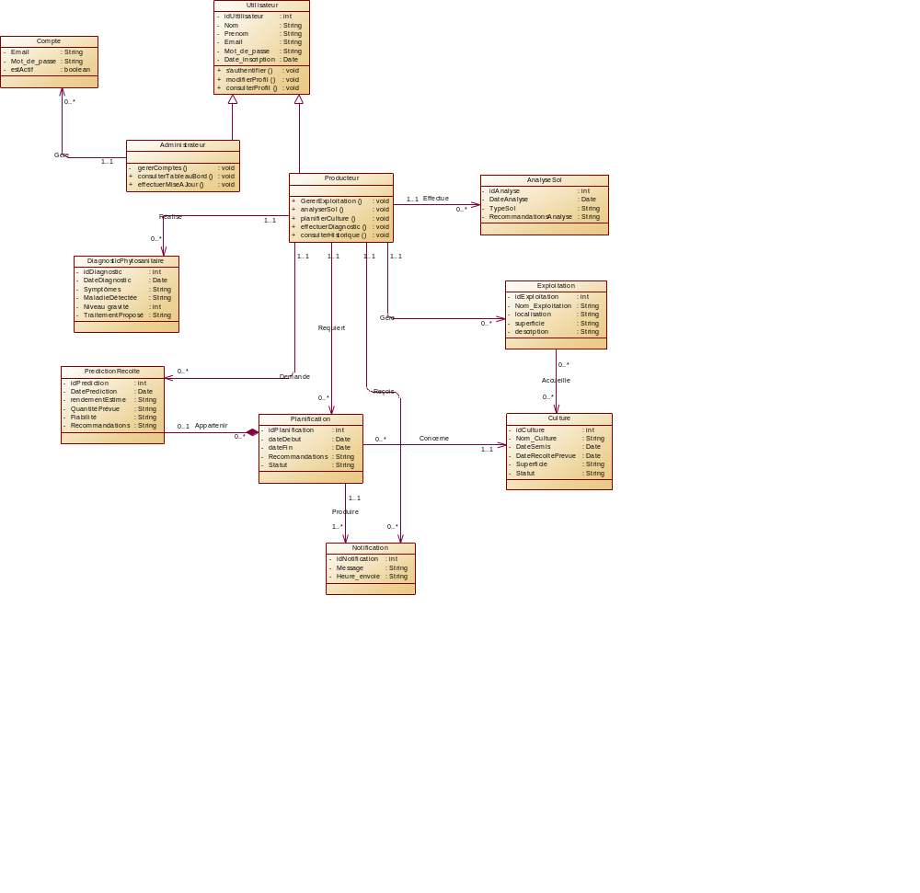
Figure 26: Diagramme de classe du projet

Diagramme d’état transition

Présentation
Le diagramme d’état transition exprime tous les états possibles d’un objet. Il indique en quoi ces changements d’état sont induits par des événements. Le diagramme d’état transition exprime les changements d’état d’un seul objet dans l’ensemble des cas d’utilisation. C’est par conséquent une vue synthétique du fonctionnement dynamique d’un objet à travers tout le système.

Formalisme
Tableau 21: Formalisme du diagramme d’état transition
Composant | Description | Représentation
État initial | C’est l’état de départ d’un objet avant toute transition. | 
État | Il correspond à une situation durable dans laquelle se trouvent les objets d’une classe ; il est représenté par un triangle aux coins arrondis contenant le nom de l’état. | 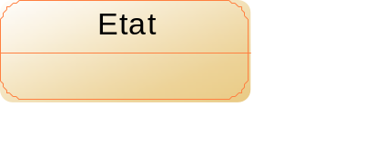
Transition | Une transition décrit le changement d’état d’un objet. C’est une relation entre deux états représentés par une flèche orientée sur laquelle est annoté l’événement qui concourt au changement d’état. | 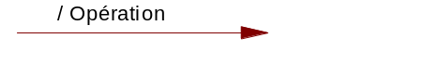
État final | Il représente la destruction de l’objet que l’on modélise. | 

Exemple de diagramme d’état transition
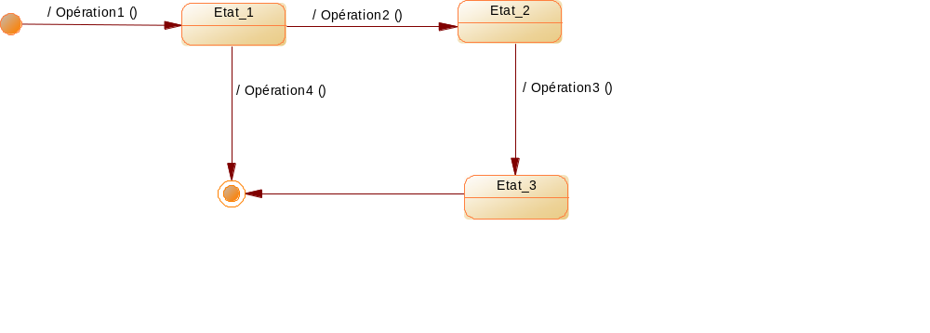
Figure 27: Exemple de diagramme d’état transition

Diagrammes d’état transition du projet

Cas de « Utilisateur »
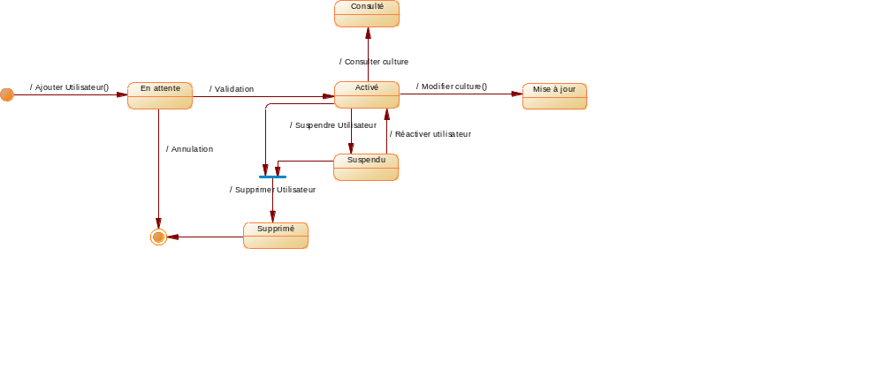
Figure 28: Diagramme d’état transition de « Utilisateur »
Sources : PowerAMC

Cas de « Culture »
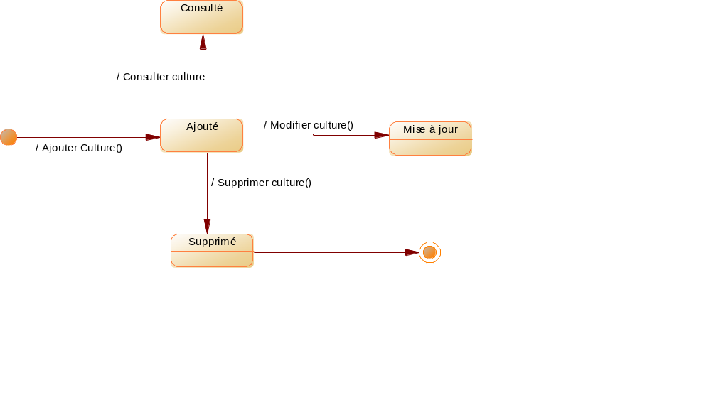
Figure 29 : Diagramme d’état transition de "Culture"

Diagramme de paquetage

Présentation
Les diagrammes de paquetage (ou diagrammes de package) sont des diagrammes structurels qui servent à illustrer l'organisation et la disposition de différents éléments modélisés sous forme de regroupements. Un paquetage représente un ensemble d'éléments UML liés, tels que des diagrammes, des documents, des classes ou même d'autres paquetages.

Formalisme
Tableau 22: Formalisme du diagramme de paquetage
Composant | Description | Représentation
Package | Regroupement des cas d’utilisation en catégorie | 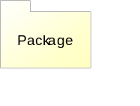
Merge | Représente la fusion de deux packages. Le contenu du package cible est intégré au package source. | 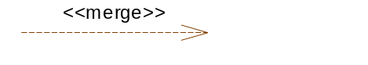
Access | Indique que les éléments d'un package ont accès aux éléments publics d’un autre package. | 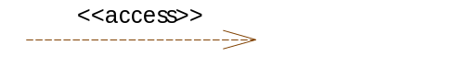
Import | Permet à un package d’importer les éléments publics d’un autre package. | 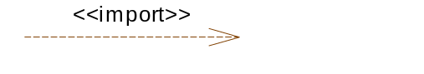

Exemple de diagramme de paquetage
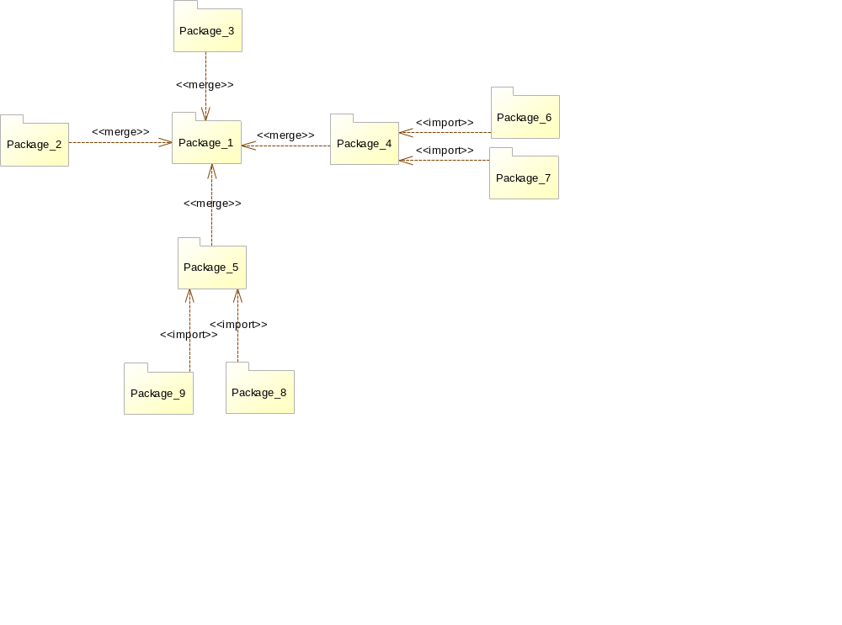
Figure 30: Exemple de diagramme de paquetage

Diagramme de paquetage de notre projet
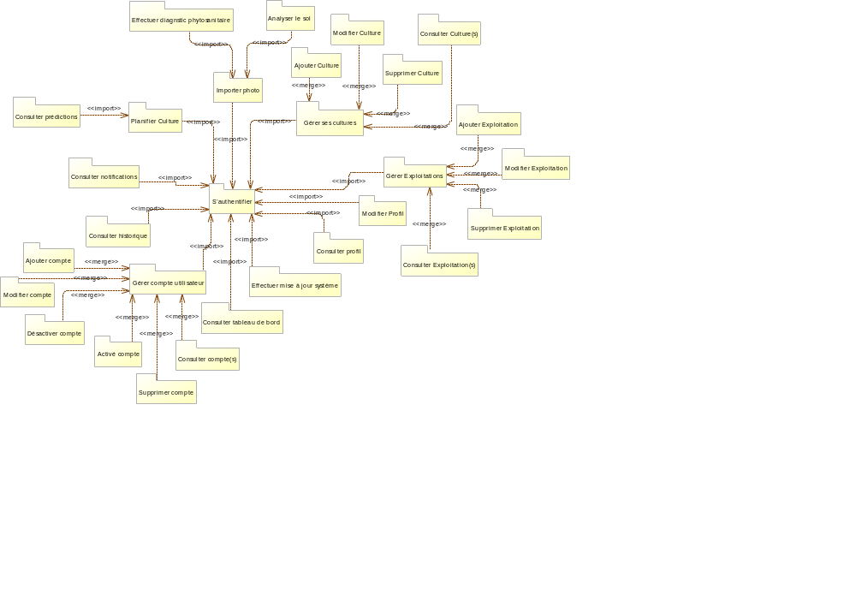
Figure 31: Diagramme de paquetage de notre projet

CONCLUSION
Ces modèles de conception structurent le projet en une architecture claire et modulaire, facilitant le développement et l’évolutivité future de la plateforme.

DOSSIER 5 : Dossier de réalisation

Résumé :
Ce dossier décrit la réalisation du projet à travers les outils et technologies utilisés, l’architecture physique et logique, ainsi que les diagrammes de déploiement et de composants.

Plan :
INTRODUCTION
- Outils, langages et technologies utilisés
- Présentation de l’architecture du système
- Diagramme de déploiement
- Diagramme de composants
CONCLUSION

INTRODUCTION

La réalisation concrétise la conception du projet. La plateforme est développée avec des technologies web modernes (par ex. React pour l’interface, FastAPI pour le backend, PostgreSQL pour la base de données). L’architecture logique définit les interactions entre modules, tandis que l’architecture physique décrit le déploiement sur serveur ou cloud. Les diagrammes de déploiement et de composants précisent l’organisation et la distribution du système.

Outils, langages et technologies utilisés

Outils utilisés

Matériels
Le tableau ci-dessous présente les outils matériels utilisés pour la mise en œuvre de notre projet :
Tableau 23: Matériels utilisés lors de la réalisation de notre projet
Désignation | Fonctionnalité
Ordinateur portable (HP) | Terminal de développement et simulateur
Box WIFI | Équipement permettant la connexion à internet

Logiciels
Pour les outils logiciels nous avons :
Tableau 24: Logiciels utilisés lors de la réalisation de notre projet
Ressources | Catégories | Logos
OS Windows 11 | Système d’exploitation | 
Visual Studio Code | Éditeur de texte | 
Google Chrome | Navigateur | 
Docker | Outil de conteneurisation | 
Sybase Power AMC | Modélisateur de système d’informations | 
GANTT Project | Planificateur de tâches | 
Postman | Testeur d’API | 
Git | Gestionnaire de versioning | 
Github | Hébergeur distant | 

Langages utilisés et technologies
Le tableau ci-dessous présente les langages utilisés dans la réalisation de notre application :
Tableau 25: Langages et technologies utilisés pour la réalisation de notre projet
Langages et technologies | Rôles | Logos
React | Bibliothèque JavaScript pour construire l’interface utilisateur (UI). | 
HTML 5 | Langage de structuration du contenu web. | 
JavaScript | Langage de programmation du web | 
TailwindCSS | Framework CSS utilitaire pour le design | 
Node JS | Environnement JavaScript côté serveur | 
Express | Framework minimaliste basé sur Node.js | 

Présentation de l’architecture du système

Architecture physique
Notre plateforme est une application informatique structurée en 3 couches à savoir : la couche Présentation, la couche Applicative, et la couche Données. Le noyau d’une application est constitué de la logique de présentation et de la logique de traitement, et c’est la répartition de ce noyau entre les différentes couchent qui détermine les architectures caractéristiques des systèmes client/serveurs, nous pouvons citer l’architecture 1-tiers, 2-tiers, 3-tiers, n-tiers. Notre plateforme sera déployée sur une architecture n-tiers. Cette architecture peut être décrite par la figure ci-dessous :
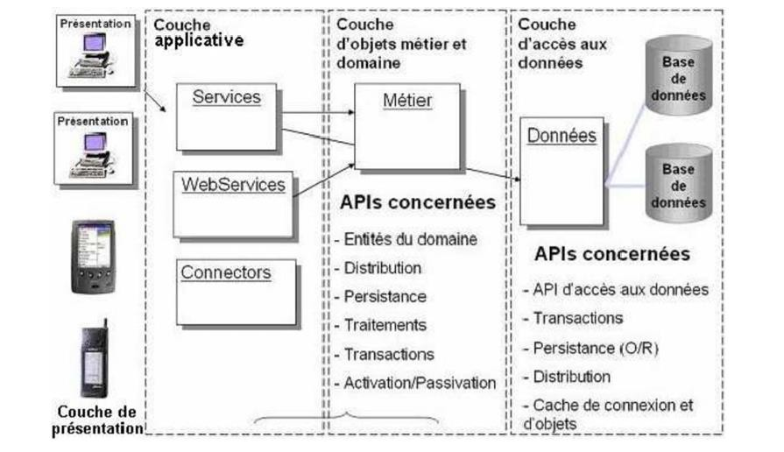
Figure 32: Représentation de l’architecture physique du système

Interprétation :
- Client
Dans un réseau informatique, un client est l’ordinateur et logiciel des demandes à un serveur. L’ordinateur client est généralement un ordinateur personnel ordinaire, équipé de logiciels relatifs aux différents types de demandes qui vont être envoyées par exemple un navigateur web, un logiciel client pour World Wide Web.

- Le serveur d’application
Dans un réseau informatique, un serveur est à la fois un ensemble de logiciels et d’ordinateurs d’hébergement dont le rôle est de répondre de manière automatique à des demandes envoyées par des clients (ordinateurs et logiciels) via le réseau. Les serveurs sont l’usage courant dans les centres de traitements de données, les entreprises, les instructions, et le réseau internet, où ils sont souvent un point central et sont utilisés simultanément par de nombreux utilisateurs pour stocker, partager et échanger des informations. Les différents usagers opèrent à partir d’un client (ordinateur personnel, poste de travail, ou terminal). Le serveur d’application permet ainsi au client de communiquer avec le serveur de base de données.

- Le serveur de base de données
C’est un Système de Gestion des Bases de Données qui contient les bases de données qui sont reliées à l’application. Le logiciel système client est remplacé par un logiciel système serveur dans une application ayant plusieurs données à traiter et plusieurs utilisateurs à se connecter. Ainsi l’accès aux données sera plus rapide.

Particularité :
- Connexion sécurisée
La confidentialité des données requiert la définition des droits d’accès. Ceci traduit par l’utilisation des mots de passe et login pour l’accès à la base de données en relation avec l’application. De cette façon, l’accès sera restreint en fonction du médecin ou du patient ou administrateur selon les privilèges attribués à chacun.

- Sécurisation des mots de passe utilisateurs
Le compte professeur est créé par l’administrateur. Ainsi, dans l’option d’avoir une confidentialité accrue des informations, tous les mots de passe de l’application ont été cryptés, de telle sorte que même l’administrateur n’a pas accès au mot de passe des utilisateurs. En effet, bien que le compte professeur soit créé par lui il est possible pour le professeur de changer de mot de passe ainsi que de modifier les autres éléments de son profil. L’administrateur peut réduire les dégâts par l’activation ou la désactivation.

- Contrôle des formulaires et de sessions
Avant de récupérer des informations importantes dans la base de données, un contrôle s’effectue au niveau du formulaire avant la validation de la requête SQL.

Architecture logique
Modèle-vue-contrôleur ou MVC est un motif d'architecture logicielle destiné aux interfaces graphiques lancé en 1978 et très populaire pour les applications web. Le motif est composé de trois types de modules ayant trois responsabilités différentes : les modèles, les vues et les contrôleurs. Le pattern MVC permet de bien organiser son code source. Il va vous aider à savoir quels fichiers créer, mais surtout à définir leur rôle. Le but de MVC est justement de séparer la logique du code en trois parties que l'on retrouve dans des fichiers distincts.
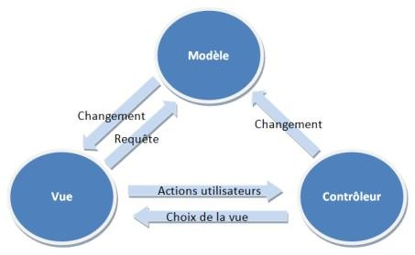
Figure 33: Présentation de l’architecture logique du système
La logique applicative est basée sur l'architecture MVC qui est très pratiquée dans les projets. Elle est un modèle de conception standard qui est connue par de nombreux développeurs. Ici cette architecture nous a servi au niveau de notre back end notamment avec notre technologie NodeJS. L’infrastructure MVC inclut les composants suivants :
- Modèles : Les objets de modèle sont les parties de l'application qui implémentent la logique du domaine de données de l'application. Souvent, ils récupèrent l'état du modèle et le stockent dans une base de données.
- Vues : Les vues sont les composants qui affichent l'interface utilisateur (IU) de l'application. En général, cette interface utilisateur est créée à partir des données du modèle.
Il peut s'agir par exemple d'une vue d'édition d'une table affichant des zones de texte, des listes déroulantes et des cases à cocher en fonction de l'état actuel d'un objet.
- Contrôleurs : Les contrôleurs sont les composants qui gèrent les interventions de l'utilisateur, exploitent le modèle et finalement sélectionnent une vue permettant de restituer l'interface utilisateur. Dans une application MVC, la vue sert uniquement à afficher les informations ; le contrôleur gère les entrées et interactions de l'utilisateur, et y répond. Par exemple, il gère les valeurs de chaîne de requête et les passe au modèle, qui peut à son tour les utiliser pour interroger la base de données.

Diagramme de déploiement

Présentation
Le diagramme de déploiement est une vue statique qui sert à représenter l’utilisation de l’infrastructure physique par le système, et la manière dont les composants du système sont répartis ainsi que les relations entre eux.

Formalisme
Tableau 26: Formalisme du diagramme de déploiement
Élément | Description | Représentation
Composant |  | 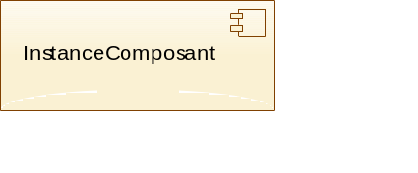
Nœud | Représente un ensemble d'éléments matériels du système. | 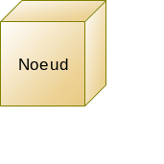
Association | Représente une ligne pleine entre deux nœuds ; indique une communication entre les éléments matériels.
Dépendance | S’utilise pour mobiliser la relation entre deux composants.

Exemple de diagramme de déploiement
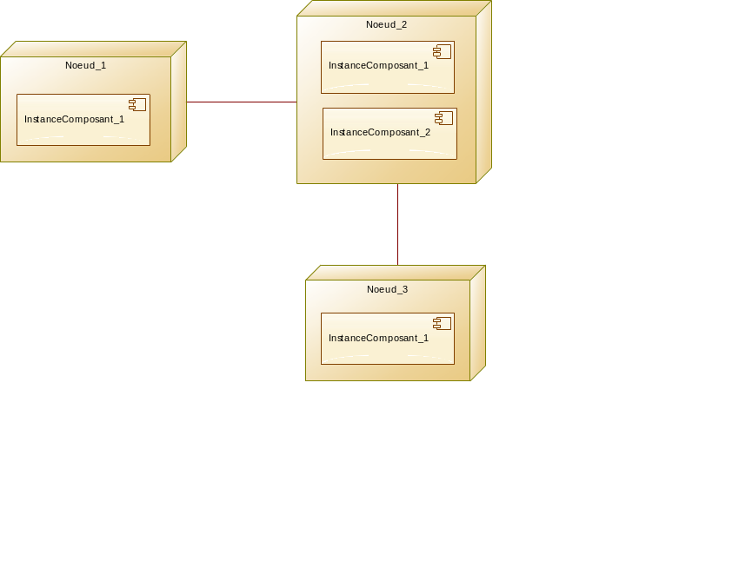
Figure 34: Exemple de diagramme de déploiement

Diagramme de déploiement de notre projet
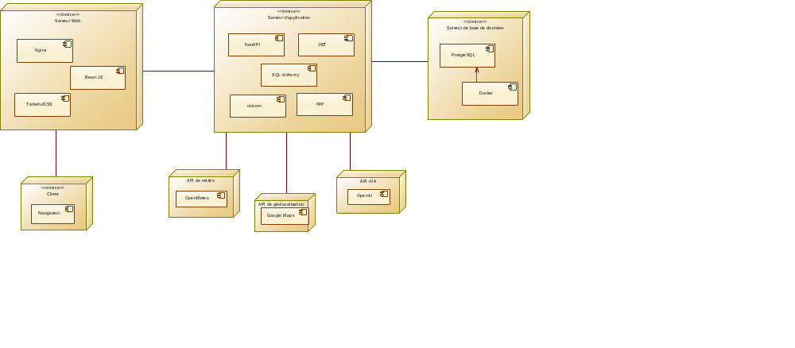
Figure 35: Diagramme de déploiement du projet

Diagramme de composants

Présentation
Le diagramme de composants est principalement employé pour décrire les dépendances entre divers composants (les dépendances entre fichiers exécutables et les fichiers sources). Le diagramme de composants modélise les composants logiciels utilisés pour implémenter un système et l’association entre ces composants.

Formalisme
Tableau 27: Formalisme du diagramme de composants
Élément | Description | Représentation
Composant |  | 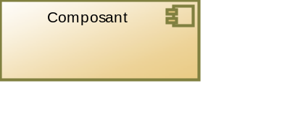
Dépendance | Elles sont utilisées pour modéliser la relation entre deux composants.
Interface | Lien entre deux composants logiciels. | 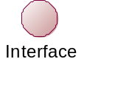

Exemple de diagramme de composant

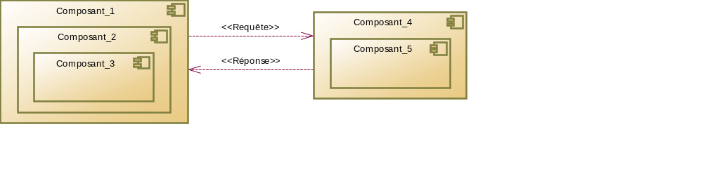
Figure 36: Exemple de diagramme de composant

Diagramme de composant de notre projet

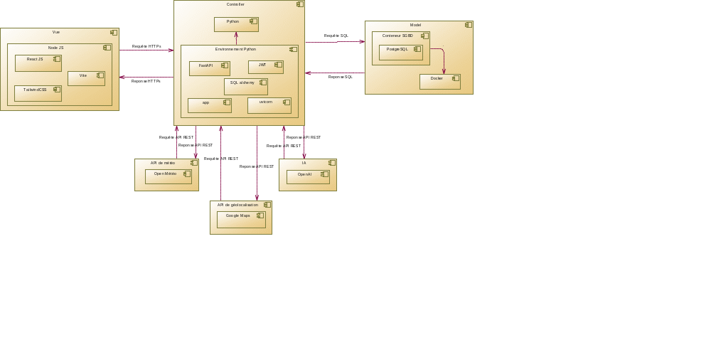
Figure 37: Diagramme de composant du projet

CONCLUSION

La réalisation du projet, appuyée par les choix technologiques, les architectures et les diagrammes associés, fournit une vision claire de la structure et du fonctionnement du système. Elle constitue la dernière étape avant les phases de tests et de mise en production.

DOSSIER 6 : Test de fonctionnalités

Résumé :
Ce dossier présente les tests réalisés sur les principales fonctionnalités de l’application afin de vérifier leur conformité et leur bon fonctionnement.

Plan :
INTRODUCTION
Test de fonctionnalités
CONCLUSION

INTRODUCTION
Dans le cadre du développement de la plateforme AgriIntelli, plusieurs fonctionnalités clés ont été implémentées pour garantir une expérience utilisateur fluide et sécurisée. L'intégration des services de Google permet aux utilisateurs de s'inscrire et de se connecter en quelques clics. Ce dossier se concentrera d'abord sur les fonctionnalités d'inscription et de connexion via Google, puis sur les tests unitaires qui vérifient leur bon fonctionnement.

TEST DE FONCTIONNALITÉS

Inscription
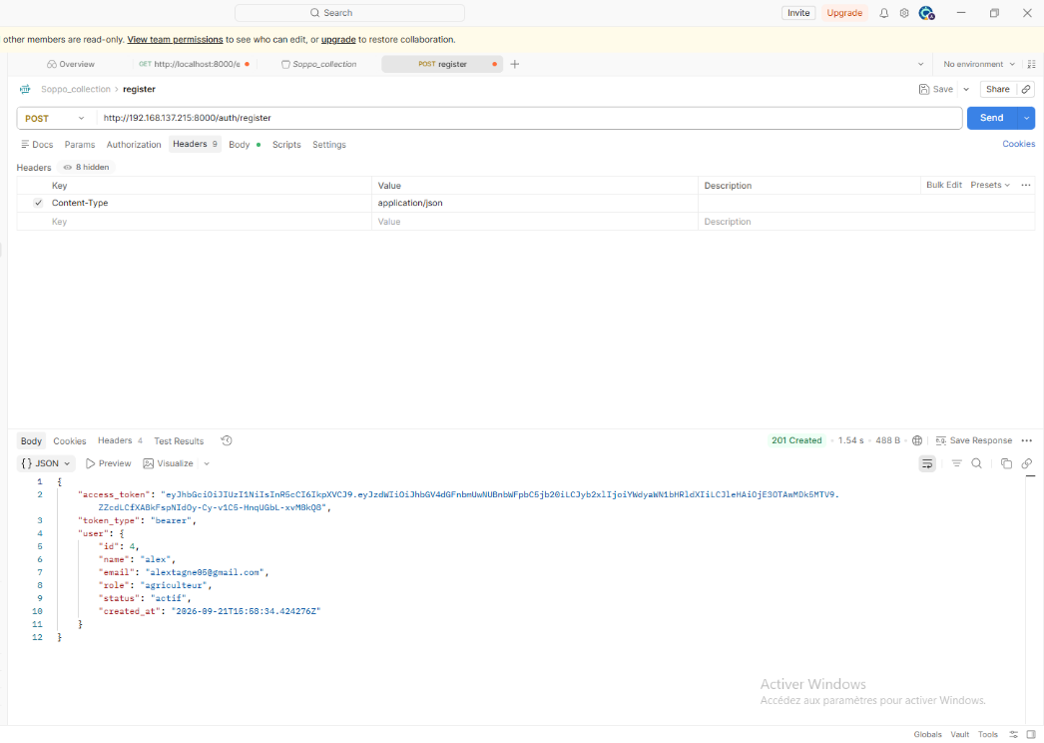
Figure 38 : Test d’Inscription

Cette capture représente le test de la fonctionnalité de l’API d’inscription effectué avec Postman.

Connexion
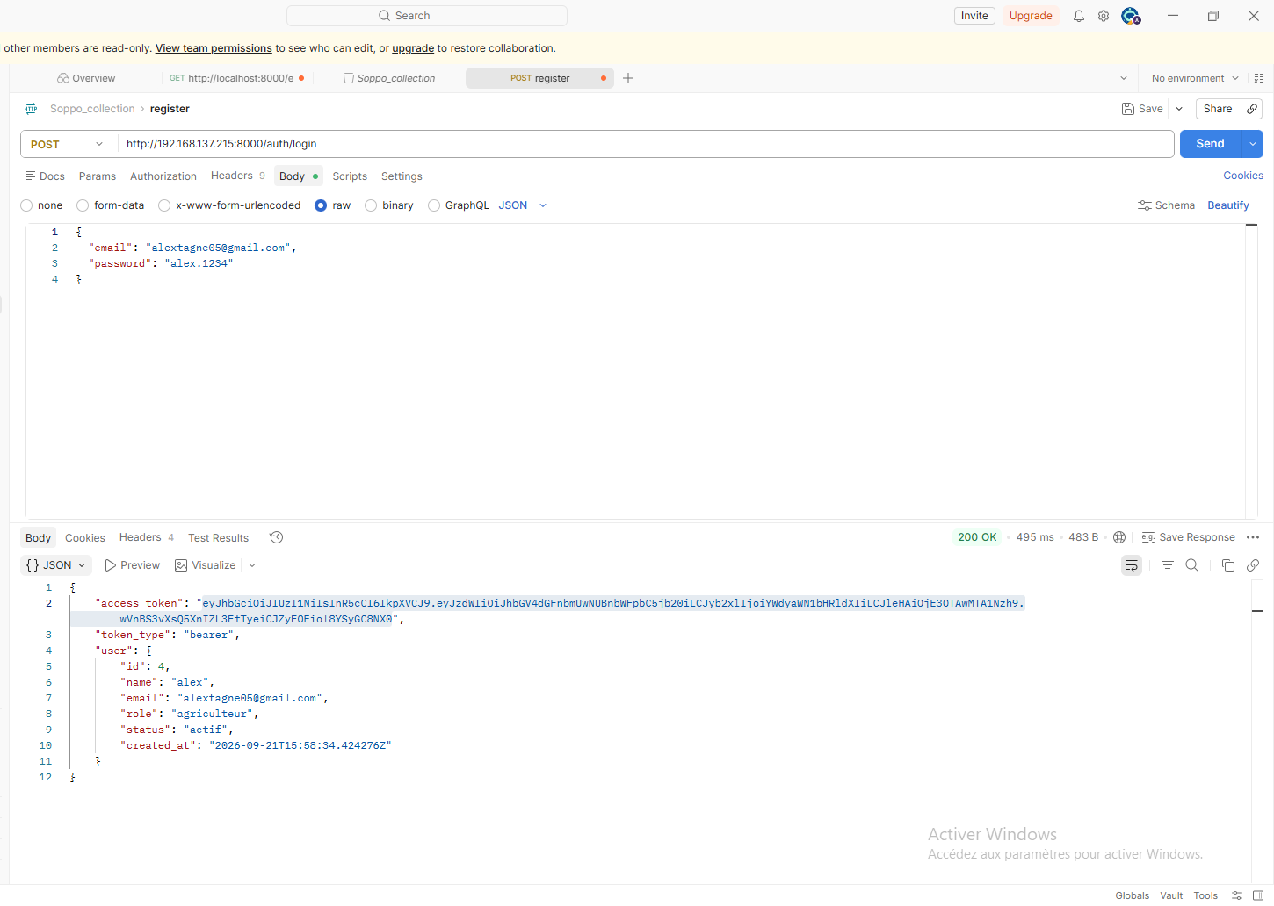
Figure 39 : Test de Connexion

Cette capture représente le test de la fonctionnalité de l’API de connexion effectué avec Postman
Le

CONCLUSION
Ce dossier a présenté les fonctionnalités d'inscription et de connexion via Google, ainsi que les tests unitaires associés. Ces fonctionnalités, indispensables pour améliorer l'expérience utilisateur, sont accompagnées de tests rigoureux visant à garantir leur bon fonctionnement. Grâce à ces tests, AgriIntelli peut assurer un niveau de qualité et de sécurité élevé dans la gestion des comptes utilisateurs.

DOSSIER 7 : Guide d’utilisation

Résumé :
Ce dossier fournit un guide d’utilisation de l’application, illustrés par des captures d’écran explicatives de ses principales fonctionnalités.

Plan :
INTRODUCTION
Guide d’utilisation
CONCLUSION

INTRODUCTION
Le guide d'utilisation de AgriIntelli est un document essentiel destiné à accompagner les utilisateurs dans le processus d'installation de la plateforme ainsi que dans son utilisation quotidienne. Ce guide renvoie une explication claire et détaillée sur la façon d'utiliser les principales fonctionnalités de AgriIntelli. Que vous soyez un développeur souhaitant installer la plateforme ou un utilisateur final désireux de publier une annonce ou de rechercher un trajet, ce document vous fournira toutes les étapes nécessaires pour une prise en main efficace.

GUIDE D’UTILISATION

Page d’accueil
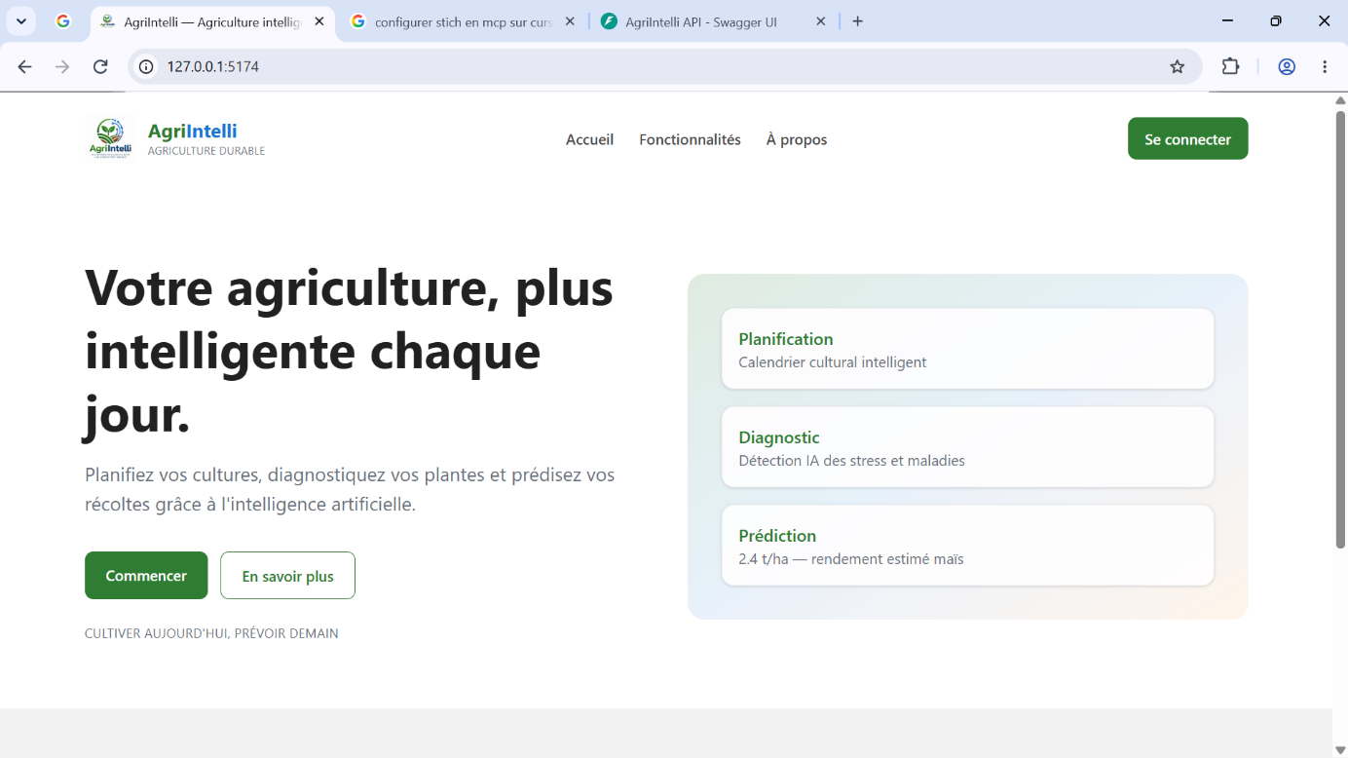
Figure 40 : Page d’accueil

Cette page représente la page d’accueil de notre plateforme. C’est cette dernière qui est retournée à l’utilisateur après la saisie de l’URL de l’application. Elle est accessible par toute personne ayant un compte ou non,

Page d’inscription
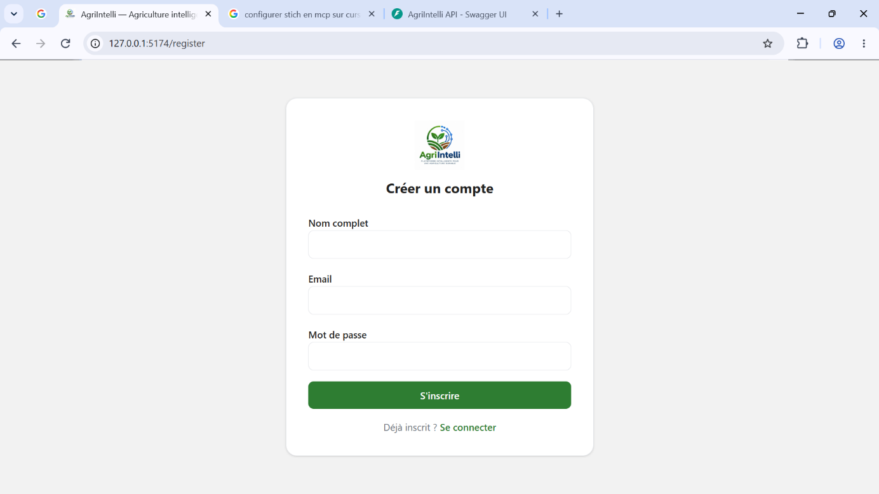
Figure 41 : Page d’inscription

Cette page représente la page d’inscription. C’est le point de départ d’utilisation des fonctionnalités spécifiques de notre application. Il n’est possible de s’inscrire qu’en tant que Producteur. Après avoir rempli les champs on clique sur S’inscrire. Après la vérification de la validité du format des champs, le Dashboard de l’utilisateur est retourné.

Page de connexion
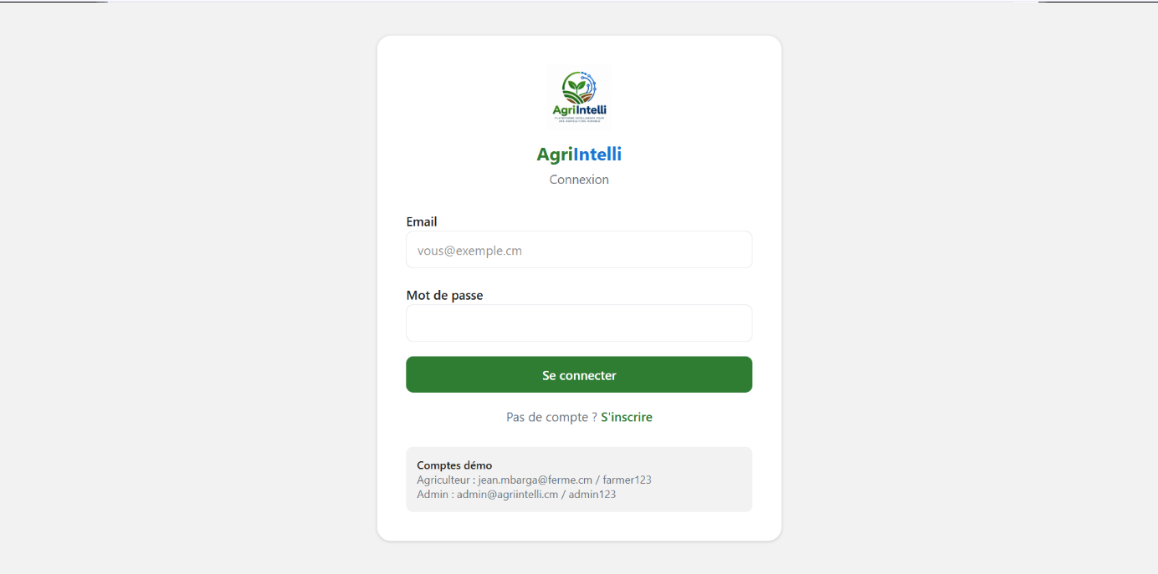
Figure 42 : Page de connexion

Cette page représente la page de Connexion. Après avoir créé un compte, l’accès lors des prochaines utilisations pour la plateforme se fait par une connexion. Après validité de la connexion, la page renvoyée est également le Dashboard de l’utilisateur.

Dashboard Producteur
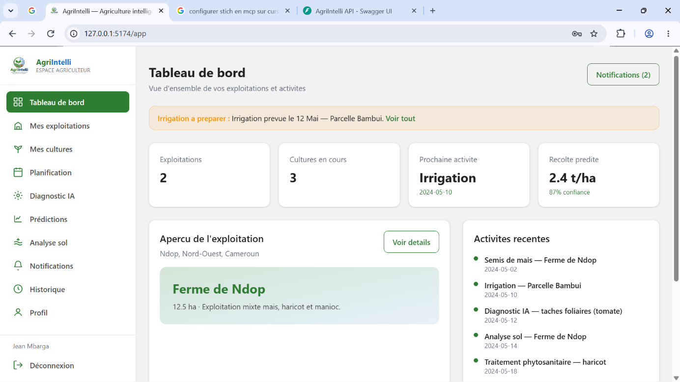

Figure 43 : Dashboard Producteur

Cette page représente le Dashboard Producteur. C’est la page qui est retournée après la connexion ou l’inscription à la plateforme. Elle présente les différentes statistiques des produits de l’utilisateur, son profil, ses récentes activités sur la plateforme.

Page « Mes exploitations »
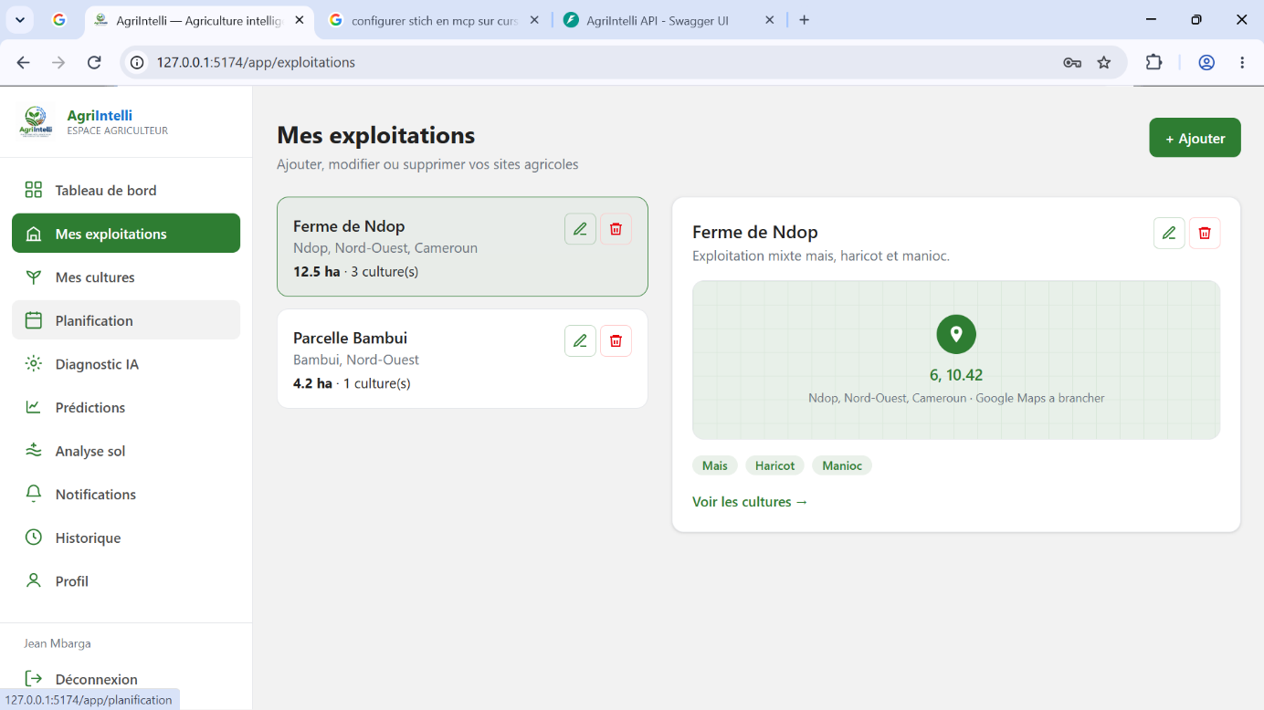
Figure 44 : Page "Mes exploitations"

Cette page représente la page des « Exploitations » de l’utilisateur. Les exploitations ici correspondent aux différentes parcelles ou terrain prévu pour l’agriculture. Sur cette dernière le producteur a la possibilité d’enregistrer une nouvelle exploitation en cliquant sur « Ajouter », Consulter, Modifier ou Supprimer une exploitation existante, Consulter la liste des exploitations qu’il a enregistré.

Page « Analyse Sol »
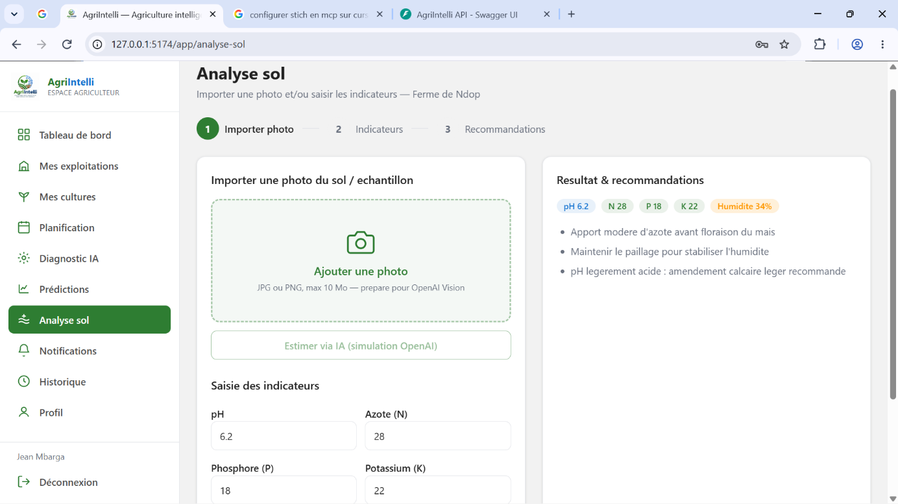
Figure 45 : Page "Analyse Sol"

Cette page représente la page d’Analyse du sol. Pour analyser un sol, l’utilisateur peut soit fournir une image, soit remplir les informations du formulaire ou fournir et l’image et les informations du formulaire. Après analyse des informations remplies effectuée par l’IA, le résultat de l’analyse ainsi que des recommandations sont affichés dans le conteneur droit. Les différentes analyses sont enregistrées dans l’historique.

CONCLUSION
En résumé, ce guide d'utilisation de AgriIntelli vous permet de passer aisément de l'installation de l'application sur votre serveur à une utilisation fluide de ses fonctionnalités. Grâce à des instructions précises et bien structurées, l’utilisation des différentes fonctionnalités se voudrait être facilitées. Ce guide représente ainsi une ressource indispensable pour exploiter tout le potentiel de AgriIntelli.

CONCLUSION GÉNÉRALE

Au terme de ce travail, nous avons réalisé l’analyse, la conception et la réalisation d’une plateforme numérique intelligente dédiée à la gestion des procédés agricoles. L’étude de l’existant et l’analyse des besoins ont permis d’identifier les principales difficultés rencontrées dans la gestion des exploitations et des cultures, puis de définir les fonctionnalités nécessaires à la solution. La conception et la réalisation ont conduit à la mise en place d’une plateforme intégrant la gestion des exploitations et des cultures, la planification agricole, l’analyse du sol, le diagnostic phytosanitaire ainsi que des fonctionnalités d’intelligence artificielle et des services externes. Ce projet nous a également permis de mettre en pratique les connaissances acquises en génie logiciel, notamment en analyse, modélisation UML, conception et développement. Ainsi, AgriIntelli constitue une solution numérique visant à faciliter l’organisation des activités agricoles et à accompagner les producteurs dans leur prise de décision.

BIBLIOGRAPHIE

[1] ÉTUDE DES SYSTÈMES À ÉVÈNEMENTS DISCRETS : SED de BRUNO Louis
[2] MERCURIALES 2023 du Ministère du Commerce
[3] MERCURIALES 2026 du Ministère du Commerce

WEBOGRAPHIE

[1] https://www.python.org/doc/ , Documentation officielle de Python, documentation Python.
[2] https://fastapi.tiangolo.com , Documentation officielle de FastAPI, framework web Python utilisé pour la réalisation des API du système.
[3] https://www.postgresql.org/docs/19/index.html , Documentation officielle de PostgreSQL, système de gestion de base de données utilisé dans le projet.
[4] https://docs.docker.com/manuals/ , Manuel d’utilisation officiel de Docker, documentation relative à la conteneurisation et au déploiement des applications.
[5] https://developers.openai.com/api/docs , Documentation officielle de l’API OpenAI, documentation relative à l’intégration des fonctionnalités d’intelligence artificielle.
[6] https://open-meteo.com/en/docs , Documentation de l’API Weather Forecast, service utilisé pour l’exploitation des données météorologiques dans la planification agricole.
[7] https://developers.google.com/maps/documentation?hl=fr , Google Maps Platform, documentation des services de cartographie et de géolocalisation.
[8] https://cahier-de-prepa.fr/psi-arago/download?id=1603 , livre numérique contenant des informations sur UML
[9] https://www.mincommerce.gov.cm/fr/la-mercuriale , application web source contenant les mercuriales 2023 et 2026 du Cameroun

TABLE DES MATIÈRES
DEDICACE II
REMERCIEMENTS III
SOMMAIRE IV
LISTE DES TABLEAUX V
LISTE DES FIGURES VI
SIGLES ET ABRÉVIATIONS VIII
GLOSSAIRE IX
RÉSUMÉ XI
ABSTRACT XII
INTRODUCTION GÉNÉRALE - 1 -
PARTIE 1 : PHASE D’INSERTION - 2 -
INTRODUCTION - 3 -
I. ACCUEIL ET INTÉGRATION - 4 -
1. Accueil - 4 -
2. Intégration - 4 -
II. PRÉSENTATION DE L’ENTREPRISE - 5 -
1. Historique et missions - 5 -
1.1 Historique - 5 -
1.2 Missions - 5 -
2. Situation géographique - 6 -
3. Organisation interne de la structure - 6 -
4. Activités et partenaires - 8 -
4.1. Activités - 8 -
4.2. Partenaires - 9 -
5. Ressources de l’entreprise - 10 -
5.1. Ressources matérielles - 10 -
5.2. Ressources logicielles - 10 -
CONCLUSION - 12 -
PARTIE 2 : PHASE TECHNIQUE - 13 -
INTRODUCTION DE LA PHASE TECHNIQUE - 14 -
DOSSIER 1 : ÉTUDE DE L’EXISTANT - 15 -
INTRODUCTION - 16 -
I. Présentation du thème - 17 -
II. Etude de l’existant - 18 -
III. Critique de l’existant - 19 -
IV. Problématique - 20 -
V. Proposition de solution - 21 -
CONCLUSION - 22 -
DOSSIER 2 : Cahier des charges - 23 -
INTRODUCTION - 24 -
I. CONTEXTE ET JUSTIFICATION - 25 -
1. Contexte - 25 -
2. Justification - 25 -
II. Bénéficiaires et cibles - 26 -
1. Bénéficiaires - 26 -
2. Cibles - 26 -
III. Les objectifs de l’étude - 27 -
1. Objectif général - 27 -
2. Objectifs spécifiques - 27 -
IV. Expression des besoins de l’utilisateur - 28 -
1. Besoins fonctionnels - 28 -
2. Besoins non fonctionnels - 29 -
V. Charte graphique - 30 -
1. Logo - 30 -
2. Typographie - 30 -
3. Palette de couleurs - 31 -
VI. PLANIFICATION DU PROJET - 32 -
1. Les intervenants du projet - 32 -
2. Diagramme de Gantt - 33 -
VII. ESTIMATION DU COÛT DU PROJET - 34 -
1. Ressources logicielles - 34 -
2. Ressources matérielles - 34 -
3. Ressources humaines - 35 -
4. Estimation globale du projet - 35 -
VIII. LES CONTRAINTES DU PROJET - 36 -
1. Qualité - 36 -
2. Délai - 36 -
3. Coût - 36 -
IX. LES LIVRABLES - 37 -
X. LA MAQUETTE - 38 -
CONCLUSION - 39 -
DOSSIER 3 : Dossier d’analyse - 40 -
INTRODUCTION - 41 -
I. MÉTHODOLOGIE - 42 -
1. Étude comparative UML et MERISE - 42 -
2. Choix et présentation de la démarche du projet - 43 -
3. Étude comparative des processus unifiés - 45 -
4. Choix et présentation du processus unifié du projet - 46 -
I. MODÉLISATION - 47 -
1. Diagrammes de cas d’utilisation - 47 -
1.1. Présentation - 47 -
1.2. Formalisme - 47 -
1.3. Exemple de digramme de cas d’utilisation - 48 -
1.4. Quelques diagrammes de cas d’utilisation du projet - 49 -
2. Description textuelle des cas d’utilisation - 51 -
2.1. Description textuelle du cas d’utilisation « S’authentifier » - 52 -
2.2. Description textuelle du cas d’utilisation « Ajouter exploitation » - 53 -
2.3. Description textuelle du cas d’utilisation « Analyser sol » - 55 -
2.4. Description textuelle du cas d’utilisation « Planifier culture » - 56 -
3. Diagramme de communication - 58 -
3.1. Présentation - 58 -
3.2. Formalisme - 59 -
3.3. Exemple de diagramme de communication - 60 -
3.4. Quelques diagrammes de communication de notre projet - 61 -
4. Diagramme de séquence - 65 -
4.1. Présentation - 65 -
4.2. Formalisme - 65 -
4.3. Exemple de diagramme de séquence - 66 -
4.4. Quelques diagrammes de séquence de notre projet - 67 -
5. Diagramme d’activité - 71 -
5.1. Présentation - 71 -
5.2. Formalisme - 71 -
5.3. Exemple de diagramme d’activité - 73 -
5.4. Quelques diagrammes d’activité de notre projet - 74 -
CONCLUSION - 78 -
DOSSIER 4 : Dossier de conception - 79 -
INTRODUCTION - 80 -
I. Diagramme de classes - 81 -
1. Présentation - 81 -
2. Formalisme - 81 -
3. Exemple de diagramme de classe - 82 -
4. Diagramme de classe de notre projet - 83 -
II. Diagramme d’état transition - 84 -
1. Présentation - 84 -
2. Formalisme - 84 -
3. Exemple de diagramme d’état transition - 85 -
4. Diagrammes d’état transition du projet - 85 -
a. Cas de « Utilisateur » - 85 -
b. Cas de « Culture » - 86 -
III. Diagramme de paquetage - 87 -
1. Présentation - 87 -
2. Formalisme - 87 -
3. Exemple de diagramme de paquetage - 88 -
4. Diagramme de paquetage de notre projet - 89 -
CONCLUSION - 90 -
DOSSIER 5 : Dossier de réalisation - 91 -
INTRODUCTION - 92 -
I. Outils, langages et technologies utilisés - 93 -
1. Outils utilisés - 93 -
1.1. Matériels - 93 -
1.2. Logiciels - 93 -
2. Langages utilisés et technologies - 94 -
II. Présentation de l’architecture du système - 96 -
1. Architecture physique - 96 -
2. Architecture logique - 99 -
III. Diagramme de déploiement - 101 -
1. Présentation - 101 -
2. Formalisme - 101 -
3. Exemple de diagramme de déploiement - 102 -
4. Diagramme de déploiement de notre projet - 102 -
IV. Diagramme de composants - 103 -
1. Présentation - 103 -
2. Formalisme - 103 -
3. Exemple de diagramme de composant - 103 -
4. Diagramme de composant de notre projet - 104 -
CONCLUSION - 105 -
DOSSIER 6 : Test de fonctionnalités - 106 -
INTRODUCTION - 107 -
TEST DE FONCTIONNALITÉS - 108 -
1. Inscription - 108 -
2. Connexion - 109 -
CONCLUSION - 110 -
DOSSIER 7 : Guide d’utilisation - 111 -
INTRODUCTION - 112 -
GUIDE D’UTILISATION - 113 -
1. Page d’accueil - 113 -
2. Page d’inscription - 114 -
3. Page de connexion - 115 -
4. Dashboard Producteur - 116 -
Figure 43 : Dashboard Producteur - 116 -
5. Page « Mes exploitations » - 117 -
6. Page « Analyse Sol » - 118 -
CONCLUSION - 119 -
CONCLUSION GÉNÉRALE - 120 -
BIBLIOGRAPHIE XII
WEBOGRAPHIE XIII
TABLE DES MATIÈRES XIV

